


Jaša Zupančič

Realnočasovno zaznavanje drže na robnih napravah za spremljanje in analizo vadbe

Magistrsko delo

Maribor, februar 2026

Realnočasovno zaznavanje drže na robnih napravah za spremljanje in analizo vadbe
Magistrsko delo

Študent: | Jaša Zupančič
Študijski program: | Študijski program 2. stopnje  Računalništvo in informacijske tehnologije
Smer: | /
Mentor: | red. prof. dr. Aleš Holobar
Somentor: | dr. Martin Šavc

Zahvala
Zahvaljujem se mentorju prof. dr. Alešu Holobarju za strokovno usmerjanje, dragocene nasvete in podporo pri nastajanju magistrskega dela. Prav tako se zahvaljujem somentorju Martinu Šavcu za pomoč, praktične predloge in usmeritve pri razvoju ter izvedbi raziskovalnega dela. Iskrena hvala obema za čas, potrpežljivost in prispevek k uspešnemu zaključku magistrske naloge.

Posebno se zahvaljujem svoji družini za vso podporo, srčno spodbudo in razumevanje v času študija. Hvala, ker ste mi stali ob strani in ves čas verjeli vame. Brez vas ne bi prišel tako daleč.

Realnočasovno zaznavanje drže na robnih napravah za spremljanje in analizo vadbe

Ključne besede: Zaznavanje drže, robne naprave, realnočasovna analiza, analiza gibanja

UDK: xxxxxx

Povzetek

Magistrsko delo obravnava razvoj sistema za realnočasovno zaznavanje drže ter spremljanje in analizo vadbe v spletnem brskalniku na robnih napravah. Primerjani so različni modeli za zaznavanje telesnih sklepnih točk glede na natančnost, hitrost in primernost za praktično uporabo. Izbrani model je dodatno učen na lastni učni množici. Rezultati kažejo izboljšanje natančnosti po učenju. Model je integriran v sistem, ki omogoča zaznavanje ponovitev, merjenje tempa, obsega in hitrosti gibanja ter podajanje povratnih informacij o izvedbi vadbe.

Real-time pose estimation on edge devices for exercise monitoring and analysis

Keywords: Pose detection, edge devices, real-time analysis, motion analysis

UDC: xxxxxx

Abstract

The master’s thesis addresses the development of a system for real-time pose detection and monitoring and analysis of exercise in a web browser on edge devices. Various models for detecting body keypoints are compared in terms of accuracy, speed, and suitability for practical use. The selected model is further trained on a custom dataset. The results demonstrate improved accuracy after training. The model is integrated into a system capable of detecting repetitions, measuring movement tempo, range of motion, and velocity, and providing feedback on exercise performance.


Koroška cesta 46
2000 Maribor, Slovenija

IZJAVA O AVTORSTVU ZAKLJUČNEGA DELA

Ime in priimek študenta: Jaša Zupančič
Študijski program: Računalništvo in informacijske tehnologije
Naslov zaključnega dela: Realnočasovno zaznavanje drže na robnih napravah za spremljanje in analizo vadbe
Mentor: red. prof. dr. Aleš Holobar
Somentor: dr. Martin Šavc

Podpisani študent Jaša Zupančič
- izjavljam, da je zaključno delo rezultat mojega samostojnega dela, ki sem ga izdelal/‐a ob pomoči mentorja oz. somentorja;
- izjavljam, da sem pridobil/a vsa potrebna soglasja za uporabo podatkov in avtorskih del v zaključnem delu in jih v zaključnem delu jasno in ustrezno označil/‐a;
- na Univerzo v Mariboru neodplačno, neizključno, prostorsko in časovno neomejeno prenašam pravico shranitve avtorskega dela v elektronski obliki, pravico reproduciranja ter pravico ponuditi zaključno delo javnosti na svetovnem spletu preko DKUM; sem seznanjen/‐a, da bodo dela deponirana/objavljena v DKUM dostopna široki javnosti pod pogoji licence Creative Commons BY‐NC‐ND, kar vključuje tudi avtomatizirano indeksiranje preko spleta in obdelavo besedil za potrebe tekstovnega in podatkovnega rudarjenja in ekstrakcije znanja iz vsebin; uporabnikom se dovoli reproduciranje brez predelave avtorskega dela, distribuiranje, dajanje v najem in priobčitev javnosti samega izvirnega avtorskega dela, in sicer pod pogojem, da navedejo avtorja in da ne gre za komercialno uporabo;
- dovoljujem objavo svojih osebnih podatkov, ki so navedeni v zaključnem delu in tej izjavi, skupaj z objavo zaključnega dela.

Uveljavljam permisivnejšo obliko licence Creative Commons: CC BY-NC-ND 4.0

Kraj in datum: Podpis študent‐a/‐ke:
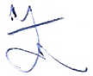
Maribor, 16. 6. 2026

KAZALO
1 UVOD 1
1.1 Opis problema 1
1.2 Cilji in nameni naloge 2
2 OPIS, RAZVOJ IN OPTIMIZACIJA MODELOV 3
2.1 Razlike med modeli 3
2.1.1 2D in 3D pozicija zaznanih sklepnih točk 3
2.1.2 Oblika zaznanih sklepnih točk 4
2.2 Izbrani modeli in njihove razlike 5
2.2.1 Pose Landmarker – Mediapipe 5
2.2.2 YOLO11-pose - Ultralytics 8
2.2.3 PoseNet – Tensorflow.js 11
2.2.4 MoveNet – Tensorflow.js 13
2.2.5 BlazePose – Tensorflow.js 15
2.3 Razvoj in optimizacija izbranih modelov 16
2.3.1 WebAssembly 17
2.3.2 WebGL 18
2.3.3 WebGPU 18
2.3.4 Izbira in primerjava zaledij 18
3 PRIMERJAVA IN USPEŠNOST IZBRANIH MODELOV 20
3.1 Merila za primerjavo uspešnosti modelov 20
3.1.1 Zmogljivost izvajanja 20
3.1.2 Poraba sistemskih virov 20
3.1.3 Kakovost zaznave sklepnih točk 21
3.2 Primerjava hitrosti delovanja izbranih modelov 22
3.3 Primerjava učinkovitosti delovanja izbranih modelov 24
3.3.1 MPJPE (Mean Per Joint Position Error) 25
3.3.2 PCK (Percentage of Correct Keypoints) 26
3.3.3 Primerjava napak sklepnih točk 29
3.4 Končna evaluacija uspešnosti modelov 31
3.4.1 Kakovost zaznave: MPJPE in PCK 31
3.4.2 Analiza napak po posameznih sklepnih točkah 31
3.4.3 Zmogljivost izvajanja: FPS na robnih napravah 32
3.4.4 Končna evaluacija rezultatov 34
4 LASTNA UČNA MNOŽICA 36
4.1 Zajem učnih podatkov 36
4.2 Označevanje učnih podatkov 36
4.3 Čiščenje učne množice 37
4.4 Pregled in analiza učne množice 37
4.4.1 Delitev učne množice 37
4.4.2 Zastopanost posameznih vaj 38
4.4.3 Primeri iz učne množice 39
5 Učenje modelov in primerjava učinkovitosti delovanja po učenju 41
5.1 Izbira modela za učenje 41
5.1.1 Prilagoditev učne množice za učenje modela 41
5.1.2 Predpriprava in konfiguracija učenja 41
5.2 Potek učenja modela 42
5.2.1 Priprava na učenje in nastavitve 42
5.2.2 Metrike in izgube učenja 42
5.2.3 Potek učenja 44
5.2.4 Učinkovitost delovanja po učenju 46
6 SPREMLJANJE IN ANALIZA VADBE 49
6.1 Arhitekturni potek analize serije 49
6.1.1 Pripravljalna faza 49
6.1.2 Izvedbena faza (zajem in analiza serije) 50
6.1.3 Zaključna faza 50
6.2 Segmentacija gibanja in faze ponovitve 50
6.3 Merjene metrike na ravni ponovitev in serije 51
6.3.1 Časovne metrike 51
6.3.2 Prostorske metrike 51
6.3.3 Hitrostne metrike 51
6.4 Povratne informacije in zaznavanje odstopanj 52
6.4.1 Sprotne povratne informacije 52
6.4.2 Tehnične napake 52
6.4.3 Odstopanje od predpisa vadbe (tempo in ROM) 52
6.5 Kalibracija uporabnika 53
6.6 Merjenje višine skoka (CMJ) 53
7 ZAKLJUČEK 55

KAZALO SLIK
Slika 2.1: Shema sklepnih točk modela MediaPipe Pose Landmarker (33 točk) 6
Slika 2: Sklepne točke na tigru, napovedane z Ultralytics YOLOv8 9
Slika 3: Sklepne točke na ribah, predstavljene v Benchmarking Fish Dataset 9
Slika 2.4: Shema sklepnih točk PoseNet modela 12
Slika 5: Rezultati MPJPE nad izbranimi modeli 26
Slika 6: Rezultati metrike PCK pri pragu $τ$ = 0,01 28
Slika 7: Rezultati metrike PCK pri pragu $τ$ = 0,02 28
Slika 8: Rezultati metrike PCK pri pragu $τ$ = 0,04 29
Slika 9: Primerjava med napovedanimi sklepnimi točkami za model Mediapipe Pose Landmarker Heavy 30
Slika 10: Primerjava med napovedanimi sklepnimi točkami za model PoseNet MobileNet 30
Slika 11: Histogram zastopanosti vaj v učni množici 38
Slika 12: Primer iz učne množice: diagonalni stranski dvig na kablu 39
Slika 13: Primer iz učne množice: biceps pregib s palico 39
Slika 14: Primer iz učne množice: veslanje v predklonu s palico 40
Slika 15: Primer iz učne množice: potisk z ročkami na poševni klopi 40
Slika 16: Primer iz učne množice: biceps pregib na Scott klopi 40
Slika 17: Primer iz učne množice: izteg za triceps na kablu 40
Slika 18: Graf "pose" izgube 45
Slika 19: Graf mAP50(P) in mAP50-95(P) metrik 45
Slika 20: Primerjava metrike MPJPE med modeli po učenju 46
Slika 21: Primerjava metrike PCK s pragom 0,01 med modeli po učenju 47
Slika 22: Primerjava metrike PCK s pragom 0,02 med modeli po učenju 47
Slika 23: Primerjava metrike PCK s pragom 0,04 med modeli po učenju 48

KAZALO TABEL
Tabela 1: Primerjava kakovost različic modela BlazePose 16
Tabela 2: Tensorflow.js primerjava hitrosti delovanja in porabe pomnilnika manjših modelov 19
Tabela 3: Tensorflow.js primerjava hitrosti delovnaja in porabe pomnilnika večjih modelov 19
Tabela 4: Primerjava povprečnega FPS-a izbranih modelov na različnih robnih napravah 23

SEZNAM UPORABLJENIH SIMBOLOV IN KRATIC
2D – angl. two-dimensional (dvodimenzionalen)
3D – angl. three-dimensional (tridimenzionalen)
4D – angl. four-dimensional (štiridimenzionalen)
RGB – angl. red, green, blue (rdeča, zelena, modra)
GHUM – angl. generative 3D human shape (generativni tridimenzionalni model oblike človeškega telesa)
npm – angl. Node Package Manager (upravljalnik paketov za Node.js)
MB – angl. megabyte (megabajt)
YOLO – angl. you only look once (pogledaš samo enkrat)
COCO – angl. common objects in context (običajni predmeti v kontekstu)
imgzs – angl. image size (velikost slike)
CNN – angl. convolutional neural network (konvolucijska nevronska mreža)
ONNX – angl. Open Neural Network Exchange (odprta izmenjava nevronskih mrež)
API – angl. application programming interface (programski vmesnik)
CPU – angl. central processing unit (centralna procesna enota)
GPU – angl. graphics processing unit (grafična procesna enota)
WASM – angl. WebAssembly (spletni zbirni jezik)
WebGL – angl. Web Graphics Library (spletna grafična knjižnica)
WebGPU – angl. Web Graphics Processing Unit (spletni vmesnik za grafično procesno enoto)
FPS – angl. frames per second (število sličic na sekundo)
MPJPE – angl. mean per-joint position error (povprečna pozicijska napaka posameznega sklepa)
PCK – angl. percentage of correct keypoints (odstotek pravilno zaznanih ključnih točk)
RTMO – angl. real-time multi-person one-stage pose estimation (enostopenjsko realnočasovno ocenjevanje drže več oseb)
IoU – angl. intersection over union (presek glede na unijo)
OKS – angl. object keypoint similarity (podobnost sklepnih točk objekta)
mAP50 – angl. mean average precision at an intersection over union threshold of 0.50 (srednja povprečna natančnost pri pragu preseka glede na unijo 0,50)
mAP50–95 – angl. mean average precision at intersection over union thresholds from 0.50 to 0.95 (srednja povprečna natančnost pri pragih preseka glede na unijo od 0,50 do 0,95)
ROM – angl. range of motion (obseg gibanja)
CMJ – angl. countermovement jump (skok z nasprotnim gibanjem)

UVOD

Opis problema
Zaznavanje človeške drže je postopek določanja položaja in orientacije posameznih delov človeškega telesa, kot so npr. glava, ramena, roke, trup in noge [1]. Rezultat zaznave je praviloma strukturiran nabor sklepnih oziroma ključnih točk, ki opisujejo položaj telesa v določenem časovnem trenutku. Takšna predstavitev omogoča računalniško analizo človeškega gibanja in vedenja, zato se zaznavanje drže uporablja na številnih področjih. Med drugim se uporablja pri interakciji med človekom in računalnikom, kjer omogoča upravljanje z gestami, v zdravstvu in rehabilitaciji za spremljanje gibanja pacientov ter v športu za analizo telesne drže in kakovosti izvedbe vadb na fitnesu.

Spremljanje in realnočasovna analiza vadbe v okolju spletnega brskalnika predstavljata zahtevno nalogo, saj je izvajanje sodobnih modelov za zaznavanje drže kompleksno zaradi njihove visoke računske zahtevnosti [2]. Zaznava in interpretacija gibanja morata biti hkrati dovolj natančni, časovno stabilni ter izvedljivi na robnih napravah, ki so s procesorsko močjo in sposobnostjo izvajanja modelov umetne inteligence omejene.

Modeli za zaznavanje drže pretvorijo človeško gibanje v strukturni opis v obliki sklepnih točk, ki v grobem vsebujejo identifikator, in informacije o poziciji sklepne točke, nekateri modeli pa so sposobni še napovedati vidljivost sklepnih točk [3]. Takšna zasnova je sama po sebi zelo dobra podlaga za analizo človeškega gibanja, ki pride najbolj do izraza ravno med izvajanjem vadbe in gibanja. Kljub temu pa rešitev, ki bi na robnih napravah omogočala zanesljivo in zelo podrobno realnočasovno analizo vadbe z uporabnimi povratnimi informacijami, še v splošni uporabi ni široko uveljavljena.

Cilji in nameni naloge
Cilj naloge je najprej zbrati in kasneje primerjati že obstoječe modele za zaznavanje drže, ki so primerni za delovanje na robnih napravah, in na podlagi njihove primerjave določiti najbolj ustreznega za implementacijo realnočasovne zaznave drže za spremljanje in analizo vadbe v okolju brskalnika.

Primerjava modelov temelji na njihovi hitrosti in učinkovitosti delovanja. Omejitev na robne naprave nabor modelov precej zmanjša, saj gre za naprave, ki nimajo velike procesorske moči. Primeri robnih naprav so osebni telefoni, računalniške tablice in razni tipi samostoječih naprav, ki vsebujejo kamero in omogočajo dostop do brskalnika. Delovanje mora biti tudi neodvisno od izbire brskalnika.

Glede na precej omejeno okolje, v katerem bodo modeli med seboj primerjani, je pričakovana tudi sama optimizacija modelov. Sem spada uporaba različnih verzij modelov, prilagajanje okolja v brskalniku glede na potrebe modelov …

Eden izmed ciljev je tudi ustvariti lastno učno množico med uporabo samega orodja za realnočasovno analizo vadbe. Sem spada zajem in filtriranje videov in slik kot tudi označevanje učne množice.

Z lastno ustvarjeno učno množico bo opravljeno tudi učenje ustrezno izbranega modela ter primerjava rezultatov pred in po učenju.

Glavni cilj in namen naloge je z ustrezno izbranim modelom ustvariti kvalitetno in robustno orodje za realnočasovno zaznavanje drže za spremljanje in analizo vadbe. Namen je izboljšati uporabnikovo pravilnost izvajanja vadbe kot tudi meriti ter analizirati podatke, ki jih je brez posebnih pripomočkov za vadbo težko izmeriti.

OPIS, RAZVOJ IN OPTIMIZACIJA MODELOV
Izbira ustreznega modela za zaznavo drže je en izmed ključnih korakov naloge, saj je celoten sistem za analizo vadbe odvisen od stabilnosti in natančnosti sklepnih točk, ki so glavni izhod rezultatov modelov za zaznavo drže. Med modeli je treba primerjavi več metrik in sicer je treba najti model z najboljšim kompromisom med hitrostjo, zakasnitvijo, porabo virov in kakovostjo zaznave sklepnih točk.

Razlike med modeli
Modeli za zaznavo drže se med seboj lahko razlikujejo v mnogih pogledih.

2D in 3D pozicija zaznanih sklepnih točk
Nekateri modeli so ob 2D napovedi koordinat sklepnih točk sposobni napovedati tudi z-koordinato, ki nosi informacijo o tem, kako daleč v globino je določena točka glede na izhodišče. Zaznava vrednosti pozicije z-koordinate sklepnih točk se razlikuje od zaznave koordinat x in ysklepnih točk, saj se koordinati x in y določita neposredno iz slike, ki je oblike 2D, kar pomeni, da se vrednosti z-koordinate v sistemu, ki kot vhod v model uporablja zajeme navadne RGB kamere, morajo določiti na drugačen način [4]. RGB je barvni model, ki barve prikazuje s kombiniranjem rdeče (red), zelene (green) in modre (blue) barvne komponente.

Pri interpretaciji 3D izhoda je pomembno poudariti, da z-koordinata pri večini modelov za zaznavo drže, ki delujejo na osnovi ene same RGB kamere, ne predstavlja neposredno izmerjene absolutne globine v metrih [5]. Gre za napovedano globinsko komponento, ki je pogosto podana relativno glede na izhodiščno točko (npr. medenico) ali pa je normalizirana glede na velikost osebe v sliki oziroma velikost vhodnega okna. Posledično se lahko numerične vrednosti z-koordinate med različnimi modeli razlikujejo tako po skali kot po definiciji ničelne točke, kar oteži neposredno primerjavo med modeli.

Z-komponenta je praviloma manj stabilna in bolj občutljiva na spremembe kota kamere, delne zakritosti in netočne 2D napovedi [6]. V praksi se to lahko odrazi kot večji šum v z-koordinati, kar je pri realnočasovni analizi vadbe problematično, saj lahko povzroča lažne spremembe hitrosti ali obsega giba.

Za »»pravo« 3D rekonstrukcijo se pogosto uporabljajo pristopi z več kamerami, pristopi z uporabo označevalcev ali pristopi z namensko strojno opremo (npr. globinske kamere), kjer je globina izmerjena neposredno [7]. V kontekstu te naloge pa je cilj delovanje v brskalniku na robnih napravah z običajno RGB kamero, zato je uporaba kompleksnejših metod omejena.

Oblika zaznanih sklepnih točk
Ena glavnih razlik med modeli je privzeto število sklepnih točk, ki jih modeli napovejo. Število točk je neposredno povezano s tem, kako podrobno je mogoče opisati držo in gibanje posameznika, kar vpliva na natančnost izračuna kotov, relativnih razdalj in drugih metrik, ki se uporabljajo pri analizi vadbe. Modeli z manjšim številom napovedanih sklepnih točk običajno ponujajo osnovni skelet, predstavljen na sliki Slika 2.4: Shema sklepnih točk PoseNet modela, medtem ko modeli z večjim številom točk dodatno vključujejo bolj fine referenčne točke telesa, kot so prsti, obrazne točke ali dodatne točke na trupu, primer je prikazan na sliki Slika 2.1: Shema sklepnih točk modela MediaPipe Pose Landmarker (33 točk). Za analizo vadbe ni potrebe po večjem številu skeletnih točk, dovolj so osnovne.

Poleg samega števila točk se modeli razlikujejo tudi v tem, katere točke sploh napovedujejo in kako je skelet definiran. Različne podatkovne zbirke, na katerih so modeli naučeni, lahko uporabljajo drugačne definicije sklepov [8] (najpogosteje pride do razlik pri sklepni točki »»kolk«, ki je lahko predstavljen kot točka na medenici ali kot projekcija sklepa noge), drugačne indekse in poimenovanja. Zaradi tega neposredna primerjava rezultatov med modeli ni trivialna, saj je za nadaljnjo obdelavo treba vzpostaviti enoten interni format ključnih točk (npr. standardiziran nabor imen sklepov) in po potrebi izračunati manjkajoče točke z aproksimacijo (npr. sredina med levo in desno točko kolka za oceno medenice).

Izbrani modeli in njihove razlike
Izbira modelov za zaznavanje drže je v tej nalogi omejena s pogoji izvajanja v okolju brskalnika. Cilj je realnočasovna analiza drže na robnih napravah, zato so bili v primerjavo vključeni predvsem »lažji« modeli oziroma lažje različice modelov, ki omogočajo izvajanje brez večjih zakasnitev, upočasnitev ali kakršnega koli negativnega vpliva na uporabniško izkušnjo.

Dodatna omejitev izbire modelov predstavlja tudi prenosljivost modelov, saj mora njihova implementacija delovati v različnih brskalnikih na različnih napravah, za kar je potrebno, da je model možno izvajati v okolju za splet v tej nalogi specifično v okolju Next.js.

Pri opisu posameznega modela so obravnavani naslednji vidiki:
- izvajalno okolje in podprta zaledja delovanja,
- vhodne zahteve,
- izhod,
- hitrost delovanja,
- praktične prednosti in slabosti za realnočasovno analizo vadbe.

Pose Landmarker – Mediapipe
Pose Landmarker je Mediapipova rešitev za zaznavanje telesne drže, katere delovanje je namenjeno robnim napravam, v realnem času. Namen rešitve je 3D zaznava celotnega telesa, optimizirana za delovanje na robnih napravah in v realnočasovnih fitnes aplikacijah [3]. Implementacija temelji na »lahki« arhitekturi nevronske mreže za ocenjevanje 3D telesne drže BlazePose GHUM [9] in konvolucijski nevronski mreži, podobni MobileNetV2 [10]. GHUM predstavlja generativni 3D model človeškega telesa. Zaznava deluje tako na posameznih slikah kot tudi na video zaporedju oziroma živemu videotoku kamere. Rezultat modela je 33 sklepnih točk na telesu, ki so prikazane na sliki Slika 2.1: Shema sklepnih točk modela MediaPipe Pose Landmarker (33 točk), ki je povzeta po originalni sliki iz dokumentacije [3], model pa je sposoben sklepne točke telesa zaznavati tako na enem kot na več telesih hkrati.

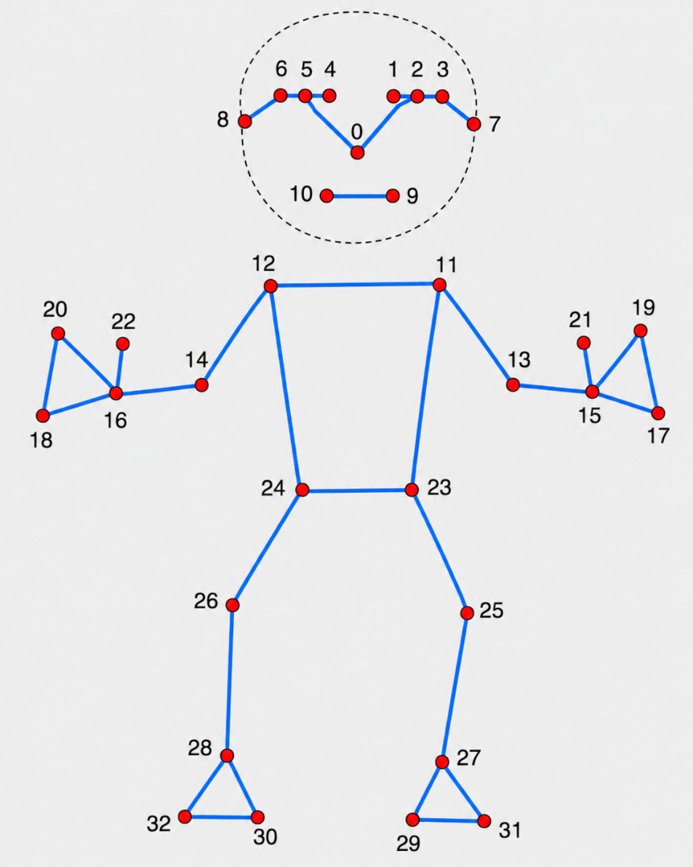
Slika 2.1: Shema sklepnih točk modela MediaPipe Pose Landmarker (33 točk)

Vsaka sklepna točka je opisana v normaliziranih koordinatah slike ter dodatno tudi v 3D koordinatah sveta. Koordinate so podane v metrih, pri čemer so vrednosti relativne glede na izhodiščno točko, določeno kot sredina med obema kolkoma [11]. Vsaka sklepna točka vsebuje tudi numerični oceni njene vidljivosti in prisotnosti. Vrednost vidljivosti je v intervalu od 0 do 1, kjer 0 pomeni, da sklepna točka po oceni modela ni vidna oziroma je zakrita, vrednost 1 pa označuje visoko oceno modela, da je sklepna točka v kadru prisotna in ni zakrita. Ocena vrednosti prisotnosti sklepne točke je manj stroga, saj predstavlja verjetnost, da je sklepna točka znotraj kadra, ne glede na to, ali je delno zakrita.

Pose Landmarker je v okolju brskalnika na voljo preko upravitelja paketov npm in knjižnice @mediapipe/tasks-vision, ki je primerna za integracijo v Next.js. Na voljo so 3 različice modela: Lite (velikost 3MB), Full (velikost 6MB) in Heavy (velikost 26MB) [3]. Model Lite je »najlažji« in je namenjen za delovanje na strojno najslabših robnih napravah, vendar je kvaliteta zaznave sklepnih točk slabša od ostalih dveh različic. Različica Full je po hitrosti delovanja kot tudi po kakovosti zaznave sklepnih točk zlata sredina med Lite in Heavy različico. Heavy različica je namenjena za modernejše robne naprave, saj je na strojno slabših napravahzaznava z omenjeno različico zelo počasna. Nudi pa najkvalitetnejšo zaznavo sklepnih točk.

Posebnost rešitve je ta, da je sestavljena iz paketa modelov. Prvi zazna prisotnost teles, imenovan tudi detektor, drugi pa izvede določitev sklepnih točk [3]. Detektor uporablja vhodno obliko velikosti 224x224x3, model za določitev sklepnih točk na telesu pa 256x256x3. Pri vseh treh različicah (Lite, Full in Heavy) so vhodne oblike enake.

Model poleg sklepnih točk izračuna tudi določene numerične vrednosti zaupanja, ki podajo informacijo o kakovosti zaznave telesne drže v fazi zaznave in sledenja [11]. Vrednosti so podane v intervalu od 0 do 1 in sicer:
- ocena zaupanja, da je poza uspešno zaznana;
- ocena zaupanja, da je poza v vhodnem kadru prisotna;
- ocena zaupanja, da je sledenje poze med zaporednimi okvirji uspešno.

Inicializacija modela poteka preko konfiguracije, kjer je možno nastaviti slednje:
- različica modela (Lite, Full ali Heavy);
- način delovanja (slika ali videotok);
- število teles, ki jih naj model zaznava;
- spodnji prag ocene zaupanja, da je poza kvalitetno zaznana;
- spodnji prag ocene zaupanja, da je poza v vhodnem kadru prisotna;
- spodnji prag ocene zaupanja, da je sledenje poze med zaporednimi okvirji ocenjeno za uspešno.

YOLO11-pose - Ultralytics
YOLO11-pose je različica modelov družine Ultralytics YOLO11, namenjena zaznavanju drže [12]. Modeli YOLO11 podpirajo več rešitev na področju računalniškega vida, med njimi tudi zaznavanje sklepnih točk, pri čemer so te različice označene s pripono »-pose« [13]. Modeli delujejo za več oseb (multipose), kar pomeni, da lahko v enem vhodnem kadru hkrati zaznajo več oseb in za njih opravijo zaznavo sklepnih točk.

Pod YOLO11-pose modele spada več modelov, slednji si sledijo od najlažjega do najtežjega:
- YOLO11n-pose,
- YOLO11s-pose,
- YOLO11m-pose,
- YOLO11l-pose,
- YOLO11x-pose.

Pričakovana natančnost omenjenih modelov narašča s težo oz. velikostjo modela, kar pomeni, da ima YOLO11n-pose najmanjšo pričakovano natančnost, YOLO11x-pose pa največjo pričakovano natančnost [14].

Pose modeli Ultralytics YOLO so privzeto učeni na podatkovni zbirki COCO-pose in napovedujejo 17 sklepnih točk, ki ustrezajo standardnim COCO sklepom [15] [16]. V tem pogledu je YOLO pristop bolj minimalističen v primerjavi z ostalimi rešitvami, ponuja pa drugačne prednosti v primerjavi z ostalimi modeli.

Že naučeni modeli YOLO11-pose so privzeto trenirani za človeško pozo (npr. na COCO-pose učni množici). Je pa delovanje zaznave ključnih točk zasnovana dovolj splošno, da je modele YOLO-pose mogoče učiti [17] ali nastaviti na poljubno definirane poze, kjer ključne točke ne predstavljajo nujno človeških sklepov temveč katerikoli konsistentno označen del objekta v učni zbirki. Ultralytics dokumentacija navaja tudi primere specializiranih učnih zbirk za prepoznavo živalske drže, kot je Tiger-Pose [18] [19]. Še en zanimiv primer specializirane učne zbirke za prepoznavo živalskih drž je Benchmarking Fish Dataset [20].

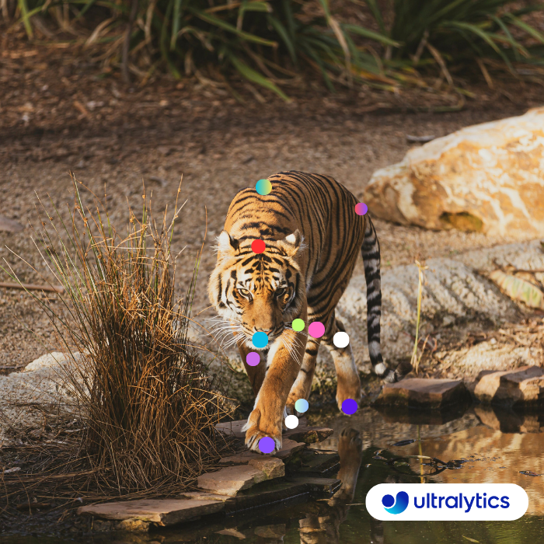
Slika 2: Sklepne točke na tigru, napovedane z Ultralytics YOLOv8

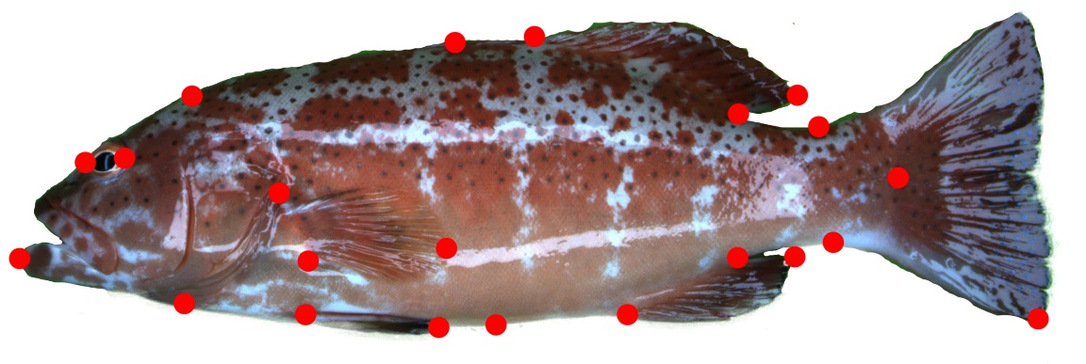
Slika 3: Sklepne točke na ribah, predstavljene v Benchmarking Fish Dataset

Ključna posebnost modelov YOLO-pose je, da rezultat modelov ne zajema le 17 sklepnih točk, ampak vključuje tudi zaznavne informacije za vsako osebo v kadru [21]. V splošnem izhod za vsako osebo sestavljajo:
- omejitveni pravokotnik (bounding box) osebe (v normalizirani obliki: x, y, širina, višina);
- ocena zaupanja zaznave;
- sklepne točke, kjer vsaka točka vsebuje normalizirano lokacijo in vrednost vidljivosti.

Modeli YOLO pri zaznavi uporabljajo parameter »imgsz«, ki določa velikost kvadratno oblikovane vhodne slike [22]. Večja vhodna ločljivost praviloma izboljša kakovost zaznave in natančnost sklepnih točk, vendar poveča računsko zahtevnost in s tem zmanjša hitrost delovanja. Manjša ločljivost ima obratne lastnosti (hitrejše delovanje, praviloma slabšo natančnost). V okviru naloge je opravljena primerjava med dvema modeloma, en ima vhodno ločljivost velikosti 256, drug pa privzeto ločljivost velikosti 640.

Modele YOLO-pose je mogoče izvoziti v več formatov, kar omogoča prilagoditev različnim izvajalnim okoljem. Primarno izvajalno okolje za uporabo YOLO modelov je Python. Možnost izvažanja modelov v ostale formate je v kontekstu naloge ključna, saj naloga temelji na izvajanju in delovanju modela v brskalniku in na robnih napravah.

Najučinkovitejšo izvajanje modelov YOLO-pose v okolju brskalnika omogoča knjižnica npm @tensorflow/tfjs [23]. Knjižnica omogoča nalaganje modela in tudi izbiro zaledja, ki vpliva na zmogljivost in porabo virov ter je pomemben dejavnik pri optimizaciji hitrosti delovanja modelov v brskalniku.

Med izbranimi modeli v nalogi se YOLO izkaže kot najbolj praktičen z vidika nadaljnjega razvoja, saj omogoča samostojno učenje in prilagajanje na lastne učne množice ter izvoz v različne formate za različna izvajalna okolja. Zato je bil YOLO izbran kot model, ki je bil v nadaljevanju naloge dodatno učen. Opisani so tudi rezultati modela pred učenjem in po učenju.

PoseNet – Tensorflow.js
PoseNet je model namenjen zaznavanju telesne drže. Integriran je v okolje Tensorflow.js [24], kar omogoča izvajanje neposredno v spletnem brskalniku. Namenjen je realnočasovni oceni poze na slikah in videotoku, pri čemer je PoseNet v praksi pogosto uporabljen kot »lahka« rešitev za aplikacije spletnih brskalnikov.

PoseNet podpira tako zaznavo ene osebe kot tudi zaznavo več oseb hkrati. V konfiguraciji modela je možno specificirati maksimalno število oseb, ki bi jih naj model med izvajanjem zaznal. V okviru te naloge je model uporabljen za zaznavo le ene osebe v kadru.

Za integracijo modela v okolje JavaScript je na voljo knjižnica npm @tensorflow-models/pose-detection [25], ki se izvaja s pomočjo knjižnice npm @tensorflow/tfjs.

Izhod modela predstavlja 17 sklepnih točk, ki podobno kot privzeto učeni modeli YOLO ustrezajo obliki COCO-pose učne množice. Sklepne točke so prikazane na sliki Slika 2.4: Shema sklepnih točk modela PoseNet, ki je povzeta po originalni sliki iz dokumentacije [25]. Vsaka sklepna točka vsebuje 2D koordinati (x, y) inoceno zaupanja, ki predstavlja zanesljivost zaznave modela za izbrano sklepno točko.
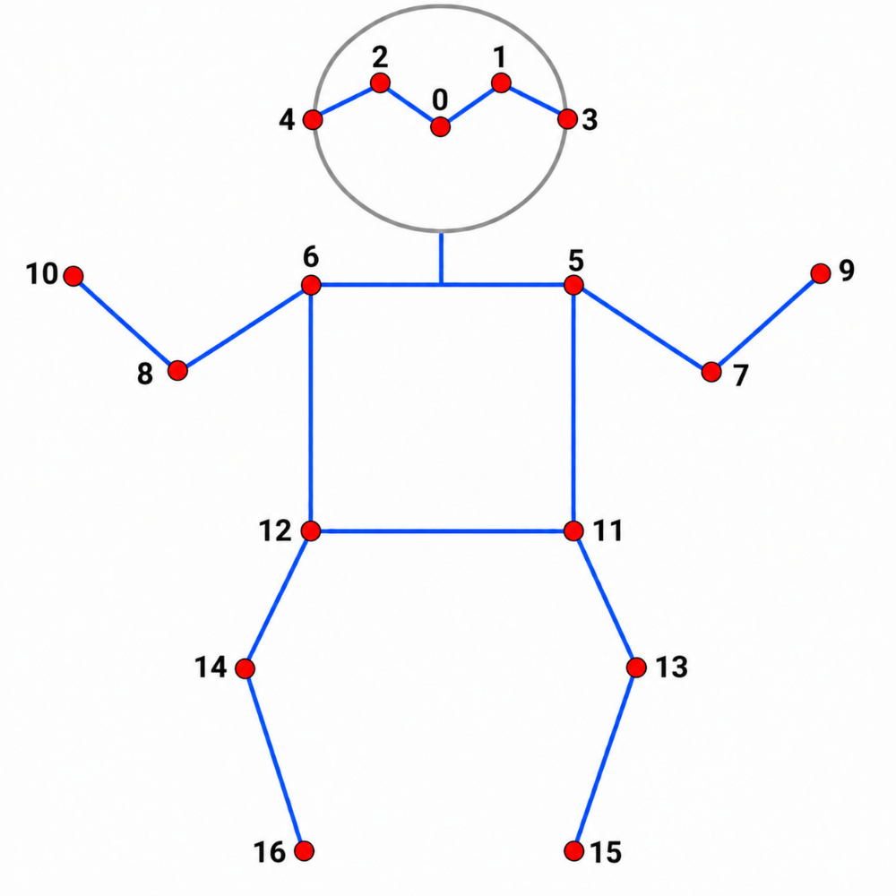
Slika 2.4: Shema sklepnih točk modela PoseNet

Pose Net podpira dve osnovni arhitekturi: MobileNetV1 in ResNet. Pri inicializaciji modela PoseNet je potrebno specificirati katera arhitektura se naj uporablja.

Arhitektura MobileNetV1 je praviloma hitrejša in primernejša za šibkejše naprave, kar pomeni, da je praviloma tudi manj natančna. MobileNetV1 je del množice konvolucijskih nevronskih mrež, namenjenih za aplikacije računalniškega vida na robnih napravah [26], saj so klasične arhitekture konvolucijskih nevronskih mrež (CNN) pogosto pretežke za takšne platforme. Struktura arhitekture temelji na globinsko ločljivih konvolucijah, razen prvega sloja, ki je polna konvolucija. MobileNet uporablja globinsko ločljive konvolucije velikosti 3x3, ki opravijo 8 do 9-krat manj računskih operacij kot standardne konvolucije [26], pri čemer se natančnost zmanjša le v majhnem obsegu, kar je za izvajanje na robnih napravah ključnega pomena. Glavna slabost globinsko ločljivih konvolucij v primerjavi s standardnimi je ta, da vhodne kanale le prefiltrira in jih ne združuje za ustvarjanje novih značilnosti. Za ustvarjanje novih značilnosti je potrebna dodatna plast, ki izračuna linearno kombinacijo izhoda globinske konvolucije in konvolucije velikosti 1x1.

Arhitektura ResNet je računsko zahtevnejša, kar v praksi pomeni, da je praviloma natančnejša. Njena slabost je večja računska zahtevnost v primerjavi z arhitekturo MobileNetV1, zato je za uporabo na robni napravah manj primerna.

Pri inicializaciji modela je potrebno podati konfiguracijo z naslednjimi parametri [27]:
- architecture: izbira med MobileNetV1 in ResNet arhitekturo.
- outputStride: faktor zmanjšanja ločljivosti med vhodno sliko in izhodnimi značilnicami modela. Manjša kot je vrednost, večje dimenzije so izhodne značilnice, večja je natančnost, večja je računska zahtevnost. Večja kot je vrednost, manjše dimenzije so izhodne značilnice, manjša je natančnost, manjša je računska zahtevnost.
- inputResolution: določa velikost, na katero se vhodna slika pomanjša, preden se nad njo opravi zaznava.
- multiplier: faktor zmanjševanja števila kanalov za vse konvolucijske sloje. Več konvolucijskih kanalov pomeni praviloma natančnejši, a računsko zahtevnejši model.
- quantBytes: število bajtov, ki se uporabi za shranjevanje uteži modela. Večja vrednost pomeni natančnejši in računsko zahtevnejši model.

MoveNet – Tensorflow.js
MoveNet je model za zaznavanje telesne drže, ki se podobno kot PoseNet v brskalniku uporablja preko knjižnice npm @tensorflow-models/pose-detection in se izvaja z uporabo knjižnice npm @tensorflow-js. Njegov namen uporabe je sledenje telesnim držam med izvajanjem telesnih aktivnosti, zato je izbira tega modela za to nalogo zelo smiselna [28].

Model MoveNet ima dve različici: Lightning in Thunder. MoveNet Lightning je »lažji« model, ki ima praviloma slabšo kvaliteto zaznave in manjšo računsko zahtevnost. Njegova prioriteta je hitrost, zato zaznava telesne drže deluje le za eno osebo. MoveNet Thunder pa ima praviloma boljšo kvaliteto zaznave in s tem povečano računsko zahtevnost, kar naredi model »težji«. Sposoben je tudi zaznave več oseb hkrati, zato obstajata dve različici modela MoveNet Thunder: SINGLEPOSE_THUNDER, ki je namenjen zaznavi le ene osebe v kadru, in MULTIPOSE_THUNDER, ki je sposoben zaznave več oseb v kadru hkrati. Različica Lightning je bolj primerna za realnočasovno zaznavo, ki je ključnega pomena v tej nalogi.

Obe različici modela MoveNet prejmeta na vhod RGB sliko ali posnetek video toka, ki je predstavljen kot tenzor z obliko 192x192x3 za Lightning različico in 256x256x3 za Thunder različico [29]. Obe različici podata na izhodu 4D tenzor oblike [1, 1, 17, 3], kjer za vsako od 17 sklepnih točk, ki jih model napove, prva dva kanala zadnje dimenzije predstavljata koordinati x in y, vrednost zadnjega kanala zadnje dimenzije pa predstavlja oceno zanesljivosti napovedi za vsako sklepno točko [28].

V primeru, da je v kadru več oseb hkrati, se različica modela za zaznavo le ene osebe osredotoča na zaznavanje drže osebe, ki je najbližje središču slike, in ignorira ostale osebe v sliki (zavrača osebe v ozadju). Model napove 17 ključnih točk, ki so enake oblike kot pri izhodu modela PoseNet, predstavljene na Slika 2.4: Shema sklepnih točk PoseNet modela.

Model je privzeto naučen na že omenjeni COCO-pose učni množici in na interni Googlovi učni množici imenovani Active [29], ki je zgrajena iz slik, na katerih oseba izvaja neko aktivnost – izvajanje vadbe v fitnesu, raztegovanje, ples ... Privzeto učenje na učni množici Active ga razlikuje od ostalih modelov, ki so privzeto učeni le na COCO-pose učni množici, in poudarja, da je namenjen uporabi sledenju telesne drže med izvajanjem aktivnosti.

Pri inicializaciji modela MoveNet je treba podati konfiguracijo, ki sestoji iz naslednjih parametrov [30]:
- modelType: izbira med SINGLEPOSE_LIGHTNING, SINGLEPOSE_THUNDER in MULTIPOSE_THUNDER tipi modela.
- modelUrl: niz, ki določa prilagojen URL-naslov modela.
- enableSmoothing: logična vrednost, ki določa, ali naj se za glajenje napovedanih ključnih točk uporabi časovni filter.
- minPoseScore: minimalna ocena zanesljivosti, ki jo mora imeti poza, da se njena zaznava šteje za veljavno.
- multiPoseMaxDimension: Največja dimenzija, ki se uporabi kot vhod za model za zaznavo več telesnih drž hkrati. Mora biti večkratnik števila 32, kot omenjeno pa je privzeta vrednost 256.
- enableTracking: logična vrednost, ki se uporablja pri zaznavi večih oseb in določa, ali naj vsaka telesna drža vsebuje edinstveni identifikator, ki omogoča sledenju telesni drži.
- trackerType in trackerConfig: se uporabljata za tip in konfiguracijo načina sledenja telesni drži.

BlazePose – Tensorflow.js
BlazePose je »lahka« konvolucijska arhitektura nevronske mreže [31], namenjena za realnočasovno zaznavanje drže, zasnovana za delovanje na robnih napravah in namenjena za scenarije, kot so fitnes aplikacije. Podobno kot PoseNet in MoveNet je tudi BlazePose v brskalniku dostopen preko knjižnice npm @tensorflow-models/pose-detection in se izvaja z uporabo knjižnice npm @tensorflow-js. Implementacija arhitekture BlazePose je vključena tudi v uporabi MediaPipove rešitve PoseLandmarker, saj je BlazePose v spletnih aplikacijah mogoče uporabljati na dva načina bodisi preko implementacije MediaPipe bodisi preko implementacijo Tensorflow.js.

Osnovni standard za predstavo zaznave sklepnih točk telesne drže je topologija COCO, ki zajema 17 sklepnih točk. Ključne točke COCO se na rokah in nogah nanašajo le na gležnje in zapestja, pri čemer manjkajo podatki o usmerjenosti rok in nog, kar je ključnega pomena za aplikacije, ki se uporabljajo med telesnimi aktivnostmi. Zato BlazePose na vhodni RGB sliki ali posnetku videotoka opravi zaznavo telesne drže in jo, podobno kot MediaPipov model PoseLandmarker, predstavi v obliki 33 sklepnih točk, ki so prikazane na Slika 2.1: Shema sklepnih točk modela MediaPipe Pose Landmarker (33 točk). Izhodi modela BlazePose so zelo podobni izhodom rešitve PoseLandmarker, ki je opisana v Pose Landmarker – Mediapipe. Tudi različice modela BlazePose so enake različicam rešitve PoseLandmarker: Lite, Full in Heavy.

Kakovost različic Lite, Full in Heavy je bila v dokumentaciji [32] ocenjena na treh validacijskih množicah, ki predstavljajo jogo, ples in visoko intenzivni intervalni trening. Vsaka slika je vsebovala eno osebo, oddaljeno od dva do štiri metre od kamere. Zaradi primerljivosti z drugimi rešitvami je bilo vrednotenje izvedeno le na 17 sklepnih točkah topologije COCO, čeprav BlazePose sicer napoveduje 33 točk. Uporabljeni sta bili metriki mAP in PCK@0,2. Različica Heavy je na vseh treh množicah dosegla najvišjo kakovost, Full je predstavljala vmesno možnost, Lite pa je dosegla nekoliko nižjo kakovost ob manjši velikosti in računski zahtevnosti. Rezultati so predstavljeni v tabeli Tabela 1: Primerjava kakovost različic modela BlazePose, ki je povzeta po [32].

Tabela 1: Primerjava kakovost različic modela BlazePose
Model | Yoga mAP | Yoga PCK@0.2 | Dance mAP | Dance PCK@0.2 | HIIT  mAP | HIIT  PCK@0.2
BlazePose.Heavy | 68.1 | 96.4 | 73.0 | 97.2 | 74.0 | 97.5
BlazePose.Full | 62.6 | 95.5 | 67.4 | 96.3 | 68.0 | 95.7
BlazePose.Lite | 45.0 | 90.2 | 53.6 | 92.5 | 53.8 | 93.5

Razvoj in optimizacija izbranih modelov
Naloga temelji na uporabi umetne inteligence v okolju spletnega brskalnika na strani odjemalca, kar ima določene prednosti:
- Nižji stroški: izvajanje v brskalniku na strani odjemalca zmanjša stroške strežnika, ki ni potreben.
- Manjša zakasnitev: neodvisnost od kakovosti internetne povezave.
- Zasebnost: izvajanje na strani odjemalca lahko ob določenem tipu zajema podatkov občutljivih na zasebnost, kot so slike ali videotok, zahteva višje zahteve glede zasebnosti, saj podatkov ni dovoljeno pošiljati na strežnik brez izpolnitve določenih pravil.

Učinkovita izvedba realnočasovnega zaznavanja drže v spletnem brskalniku na robnih napravah zahteva več kot zgolj izbiro ustreznega modela. Enako pomembna je tudi izbira izvajalnega zaledja (backend) kot tudi format modela, saj so od tega neposredno odvisni hitrost realnočasovnega zaznavanja, poraba virov in prenosljivost rešitve med različnimi napravami in brskalniki.

Modeli, ki se uporabljajo v razvoju spletnih aplikacij, se v brskalniku izvajajo preko izvajalnih okolji, kot sta Tensorflow.js ali ONNX Runtime Web, ta okolja pa za izvajanje uporabljajo spletne programske vmesnike (API-je) [33]. Izvajanje v teh okoljih na koncu teče na:
- CPU prek JavaScripta ali zaledja WebAssembly,
- GPU preko zaledij WebGL ali WebGPU.

WebAssembly
WebAssembly (WASM) je prenosljiv in učinkovit format binarnega koda. Njegov glavni cilj je omogočiti visoko zmogljive aplikacije na spletnih straneh [34]. Zasnovan je tako, da izkorišča zmožnosti strojne opreme, zato se lahko izvaja s hitrostjo, ki je blizu izvorni izvedbi. Koda se pred izvajanjem preveri in se izvaja v pomnilniško varnem, izoliranem okolju.

Uporaba binarnega kodiranja v primerjavi z besedilnim formatom pomeni hitrejše dekodiranje, hitrejše nalaganje in manjšo porabo pomnilnika. Aplikacijo je mogoče prevesti enkrat in jo nato poganjati povsod na vseh napravah [34].

Večina spletnih aplikacij, ki med delovanjem izvajajo napovedi z umetno inteligenco, uporablja WebAssembly za računske operacije na procesorski enoti za povezovanje s specializiranimi računalniškimi zmogljivostmi. Kljub temu da izvajanje računskih operacij na procesorski enoti ni najbolj zmogljiva izbira, so procesorji široko dostopni in bolj primerni za izvajanje manjše delovne obremenitve, kot so besedilne ali zvočne obremenitve. Prednost WASM je ta, da je podprt na večini najpopularnejših brskalnikov kot tudi na več kot 90 % vseh naprav [33]. Izvajanje na grafični procesorski enoti je za manjše delovne obremenitve dražje.

WebGL
WebGL (Web Graphics Library) je JavaScriptov API, ki je bil prvotno namenjen za upodabljanje interaktivne 2D in 3D grafike. Koda WebGL se izvaja na grafični procesorski enoti, kar omogoča hitrejše izvajanje strojnega učenja v primerjavi z uporabo WebAssembly zaledja. WebGL je zelo razširjen in je dolgo veljal za standardno izbiro reševanja problemov izvajanja strojnega učenja v brskalniku. Podpora je zagotovljena v večini sodobnih spletnih brskalnikov, vendar je delovanje odvisno tudi od tega, ali strojna oprema uporabnikove naprave izpolnjuje zahteve za izvajanje prek zaledja WebGL [35]. Leta 2024 se je začel razvijati nov grafični API WebGPU, ki naj bi nadomestil WebGL.

WebGPU
WebGPU API spletnim aplikacijam, ki uporabljajo JavaScript, omogoča učinkovit dostop do grafičnih procesorjev (GPU) na različnih platformah [36]. Omogoča grafično obdelavo, izvajanje računalniških iger in tudi izvajanje aplikacij, ki uporabljajo izvajanje umetne inteligence in strojno učenje. WebGPU naj bi nadomestil starejši WebGL kot glavni grafični standard za splet. Prva izdaja podpore za WebGPU je bila izdana leta 2023 za brskalnika Google Chrome in Microsoft Edge, leta 2025 pa sta podporo za WebGPU uvedla še Safari in Firefox. V primerjavi z WebGL ponuja razširjene zmogljivosti, sodobnejši vmesnik in neposreden dostop do grafičnega procesorja.

Izbira in primerjava zaledij
Izbira najbolj primernega in hkrati učinkovitega zaledja je odvisna od zahtev spletne aplikacije. Čeprav je procesorska enota povsod prisotna, ni vedno najboljša izbira, saj lahko grafična procesorska enota ponudi zmogljivost, ki je za več velikostnih redov višja, zlasti za izvajanje večjih modelov in na napravah, ki koristijo zelo močno grafično procesorsko enoto.

Uporaba TensorFlow.js knjižnice za strojno učenje v JavaScriptu ponuja uporabo opisanih zaledij. Hkrati je lahko aktivno le eno zaledje. Primerjava med uporabo WASM in WebGL zaledij s TensorFlow.js knjižnico in izvajanjem na sami procesorski enoti je predstavljeno v tabelah Tabela 2: Tensorflow.js primerjava hitrosti delovanja in porabe pomnilnika manjših modelov in Tabela 3: Tensorflow.js primerjava hitrosti delovanja in porabe pomnilnika večjih modelov, ki sta povzeti iz uradne Tensorflow dokumentacije [33].

Tabela 2: Tensorflow.js primerjava hitrosti delovanja in porabe pomnilnika manjših modelov
Model | WebGL | WASM | CPU | Pomnilnik
BlazeFace | 22,5 ms | 15,6 ms | 315,2 ms | 0,4 MB
FaceMesh | 19,3 ms | 19,2 ms | 335 ms | 2,8 MB

Tabela 3: Tensorflow.js primerjava hitrosti delovnaja in porabe pomnilnika večjih modelov
Model | WebGL | WASM | CPU | Pomnilnik
PoseNet | 42,5 ms | 173,9 ms | 1514,7 ms | 4,5 MB
BodyPix | 77 ms | 188,4 ms | 2683 ms | 4,6 MB
MobileNet v2 | 37ms | 94 ms | 923,6 ms | 13 MB

V zgornji tabeli Tabela 3: Tensorflow.js primerjava hitrosti delovnaja in porabe pomnilnika večjih modelov je razvidno, da je WASM pri vseh modelih 10 do 30-krat hitrejši od navadnega JavaScript CPU zaledja in konkurenčen WebGL-u pri manjših modelih, kot je BlazeFace, ki je zelo lahek model, saj ima uporaba WebGL-a fiksne stroške na izvedbo operacije, kar pojasnjuje, zakaj je izvajanje lažjih modelov, kot je BlazeFace, hitrejše na WASM.

PRIMERJAVA IN USPEŠNOST IZBRANIH MODELOV
V tem poglavju je predstavljena primerjava izbranih modelov za zaznavanje drže ter analize njihove uspešnosti v kontekstu realnočasovne uporabe v spletni aplikaciji na robnih napravah. Cilj primerjave je ugotoviti, kateri model ponuja najprimernejši kompromis med hitrostjo delovanja in kakovostjo zaznave v realnih pogojih izvajanja na različnih napravah.

Merila za primerjavo uspešnosti modelov

Zmogljivost izvajanja
Zmogljivost izvajanja je neposredno odvisna od naprave na kateri poteka izvajanje. Najpomembnejša metrika za primerjavo zmogljivosti izvajanja med modeli je hitrost obdelave, ki se izraža s povprečnim številom realnočasovno obdelanih okvirjev na sekundo. Izraža se tudi s kratico FPS. Višji FPS pomeni bolj tekoče sledenje in zanesljivejšo sprotno analizo, saj je model sposoben obdelati več okvirjev na sekundo, kar pomeni manjše časovne razlike med napovedanimi sklepnimi točkami modela. Poleg povprečja je pomembno tudi nihanje FPS, ki mora biti čim manjše. V nasprotnem primeru pride do neobdelanih okvirjev in naključnih večjih časovnih razlik med napovedanimi sklepnimi točkami modela. Pomembna lastnost modela je tudi njegov čas nalaganja oz. njegova inicializacija, ki vpliva na uporabniško izkušnjo ob zagonu analize.

Poraba sistemskih virov
Koliko moči model zahteva v brskalniku, se odraža z obremenitvijo procesorske ali grafične enote naprave. Prevelika obremenitev lahko povzroči konkretno segrevanje naprave. Večji modeli in zahtevnejša zaledja, preko katerih model v brskalniku deluje, povečajo porabo pomnilnika, kar lahko vodi v upočasnitve in nestabilnosti delovanja. Glavna slabost modelov za zaznavo drže v realnočasovni uporabi je ta, da za svoje delovanje neprestano potrebujejo delujočo kamero. Neprestano delujoča kamera in realnočasovno procesiranje rezultatov modela za zaznavo drže imata velik vpliv na porabo energije oz. baterije robne naprave. Med izvajanjem meritev in testiranjem realnočasovne analize na robnih napravah se je izkazalo, da je poraba energije večji izziv, kot je bilo sprva pričakovano. Zato so bile za končno uporabo analize med izvedbo treninga uvedene naslednje optimizacije:
- Predhodno nalaganje modela in ponovna uporaba iste inicializacije modela med analizo različnih vaj in serij, s čimer se zmanjšata čas zagona in dodatna obremenitev naprave.
- Zajem videotoka z nižjo kakovostjo.
- Določitev zgornje meje FPS ter namerno omejevanje hitrosti delovanja na zmogljivejših napravah.
- Takojšnja zaustavitev zajema videotoka kamere ob zaključku serije, s čimer se minimizira čas aktivnega delovanja kamere.

Kakovost zaznave sklepnih točk
Ocena kakovosti zaznave sklepnih točk pri posameznih modelih je razdeljena na več sklopov. Najpomembnejši so:
- Stabilnost sklepnih točk (jitter) [37]: meri, v kolikšni meri koordinat napovedanih sklepnih točk nihajo med zaporednimi okvirji. Večje in pogostejše »»skakanje«» napovedanih koordinat praviloma pomeni, da gre za manj kakovostni model za zaznavo drže.
- Robustnost na zakritost in spremembe pogojev: opisuje, kako zanesljivo model deluje v zahtevnejših scenarijih, kot so delna ali popolna zakritost delov telesa, slabša osvetlitev, različno ozadje, rotacija uporabnika in povečana razdalja uporabnika od kamere.
- Zanesljivost ocene zaupanja: številni modeli poleg koordinat sklepnih točk vračajo tudi oceno zaupanja, ki odraža verjetnost pravilnosti zaznave posamezne sklepne točke. Ta informacija je pomembna za filtriranje nezanesljivih sklepnih točk in odločanje o veljavnosti okvirja oziroma kakovosti zaznave.

Vse naštete sklepe je mogoče predstaviti z določenimi metrikami za merjenje kakovosti zaznave telesne drže. V nalogi so uporabljene slednje [20]:
- MPJPE (Mean Per Joint Position Error): povprečna evklidska razdalja med napovedano in resnično sklepno točko.
- PCK (Percentage of Correct Keypoints): napoved sklepne točke je pravilna, če je njena napaka (razlika z resnično sklepno točko) pod določenim pragom [38].
- Napaka napovedi celotne telesne drže, predstavljena z vsoto evklidske napake vseh sklepnih točk telesne drže.

Primerjava hitrosti delovanja izbranih modelov
Izbrana metrika za primerjavo hitrosti delovanja med izbranimi modeli je povprečni FPS, izmerjen med izvajanjem realnočasovne analize vadbe. Hitrost posameznega modela je bila ocenjena na različnih robnih napravah, da se upošteva vpliv strojnih omejitev in razlik med platformami in napravami. Testni scenarij je zajemal merjenje povprečnega FPS-ja nad istim videotokom, ki je zajemal zaporedno izvajanje petih različnih vadb ene osebe. Primerjava je prikazana v tabeli Tabela 4: Primerjava povprečnega FPS-a izbranih modelov na različnih robnih napravah. V tabeli je tudi prikazan standardni odklon, ki je izračunan na podlagi petih ponovitev merjenja za vsako kombinacijo modela in naprave. Povprečne vrednosti FPS so zaokrožene na cela števila, večja vrednost pomeni boljši rezultat. Vrednost N/A pomeni, da meritve z izbrano napravo in izbranim modelom ni bilo mogoče opraviti.

Tabela 4: Primerjava povprečnega FPS-a izbranih modelov na različnih robnih napravah
 | Mediappe Lite | Mediapipe Full | Mediapipe Heavy | YOLO11n-pose 256 | YOLO11n-pose 640 | PoseNet MobileNet | PoseNet ResNet | Movenet Lightning | Movenet Thunder | BlazePose LIte | BlazePose Full | BlazePose Heavy
iPhone 17 Pro | 58  ± 1,5 | 58  ± 1,5 | 32  ± 1,6 | 20  ± 1,6 | 14  ± 1,4 | 14  ± 1,4 | 3  ± 0,4 | 48  ± 2,4 | 28  ± 2,2 | 20  ± 1,6 | 20  ± 1,6 | 20  ± 1,6
iPhone 16 Pro | 58  ± 1,5 | 58  ± 1,5 | 35  ± 1,8 | 18  ± 1,4 | 12  ± 1,2 | 15  ± 1,2 | 3  ± 0,4 | 41  ± 2,1 | 33  ± 1,7 | 20  ± 1,6 | 20  ± 1,6 | 14  ± 1,4
iPhone 15 Pro | 46  ± 2,3 | 45  ± 2,2 | 31  ± 1,6 | 13  ± 1,3 | 9  ± 0,9 | 10  ± 1,0 | 2  ± 0,3 | 29  ± 2,3 | 21  ± 1,7 | 18  ± 1,4 | 17  ± 1,4 | 12  ± 1,2
iPhone 15 | 27  ± 2,2 | 22  ± 1,8 | 13  ± 1,3 | 8  ± 0,8 | 5  ± 0,8 | 3  ± 0,4 | 1  ± 0,2 | 19  ± 1,5 | 14  ± 1,4 | 6  ± 0,9 | 4  ± 0,6 | 4  ± 0,6
iPhone 13 Pro | 37  ± 1,9 | 31  ± 1,6 | 22  ± 1,8 | 11  ± 1,1 | 7  ± 0,8 | 7  ± 0,8 | 1  ± 0,2 | 25  ± 2,0 | 18  ± 1,4 | 6  ± 0,9 | 5  ± 0,8 | 4  ± 0,6
Samsung Galaxy S23 | 26  ± 1,8 | 21  ± 1,7 | 13  ± 1,3 | 13  ± 1,3 | 7  ± 0,8 | 8  ± 0,8 | 2  ± 0,4 | 17  ± 1,4 | 12  ± 1,2 | 12  ± 1,2 | 11  ± 1,1 | 9  ± 0,9
Samsung Galaxy S22+ | 12  ± 1,2 | 10  ± 1,0 | 6  ± 0,9 | 5  ± 0,8 | 5  ± 0,8 | 4  ± 0,6 | 1  ± 0,2 | 11  ± 1,1 | 9  ± 0,9 | 8  ± 0,8 | 8  ± 0,8 | 6  ± 0,9
Samsung Galaxy S21 | 11  ± 1,1 | 8  ± 0,8 | 5  ± 0,7 | 2  ± 0,4 | 1  ± 0,2 | 2  ± 0,4 | N/A | 6  ± 0,8 | 4  ± 0,6 | 5  ± 0,7 | 5  ± 0,7 | 5  ± 0,7
Samsung Galaxy A56 | 18  ± 1,4 | 17  ± 1,4 | 14  ± 1,2 | 14  ± 1,1 | 4  ± 0,6 | 5  ± 0,8 | 1  ± 0,2 | 20  ± 1,6 | 17  ± 1,4 | 13  ± 1,3 | 14  ± 1,4 | 10  ± 1,0
 | Mediappe Lite | Mediapipe Full | Mediapipe Heavy | YOLO11n-pose 256 | YOLO11n-pose 640 | PoseNet MobileNet | PoseNet ResNet | Movenet Lightning | Movenet Thunder | BlazePose LIte | BlazePose Full | BlazePose Heavy
Samsung Galaxy A55 | 16  ± 1,3 | 11  ± 1,1 | 10  ± 1,0 | 9  ± 0,9 | 3  ± 0,4 | 4  ± 0,6 | 1  ± 0,2 | 13  ± 1,3 | 11  ± 1,1 | 10  ± 1,0 | 9  ± 0,9 | 6  ± 0,9
Samsung Galaxy A53 | 16  ± 1,3 | 12  ± 1,2 | 7  ± 0,8 | 2  ± 0,4 | 1  ± 0,2 | 2  ± 0,4 | N/A | 5  ± 0,8 | 3  ± 0,5 | 4  ± 0,6 | 4  ± 0,6 | 4  ± 0,6
Xiaomi Redmi Note 14+ Pro | 12  ± 1,2 | 10  ± 1,0 | 8  ± 0,8 | 9  ± 0,9 | 2  ± 0,4 | 2  ± 0,4 | 1  ± 0,2 | 12  ± 1,2 | 8  ± 0,8 | 9  ± 0,9 | 9  ± 0,9 | 5  ± 0,7

Primerjava učinkovitosti delovanja izbranih modelov
Primerjava učinkovitosti delovanja izbranih modelov je izmerjena nad testno množico, ki je podrobneje opisana v poglavju 4: LASTNA UČNA MNOŽICA. Testno množico sestavlja 944 slik različnih oseb z različnimi telesnimi držami med izvajanjem telesne vadbe na fitnesu. Glavni izziv primerjave uspešnosti med modeli predstavlja določitev referenčne resnice (ground truth). Ročno generiranje referenčne resnice za vsako sliko posebej je zelo časovno zamudno, uporaba specializiranih merilnih sistemov pa preveč zahtevno. Zaradi navedenih omejitev je kot približek referenčne resnice uporabljena napoved visokozmogljivega modela za prepoznavo drže RTMO-X [39], ki služi kot referenčni »»učitelj«» za določitev napake izbranih modelov. Zaupanje rezultatom RTMO-X modela je opravičeno, saj velja za enega najnatančnejših modelov za zaznavanje telesne drže.

MPJPE (Mean Per Joint Position Error)
MPJPE velja za glavno metriko za prikaz napake med napovedano in dejansko vrednostjo. V kontekstu modelov za zaznavo telesne drže MPJPE meri povprečno razdaljo med sklepno točko referenčne resnice in napovedano sklepno točko. Ta razdalja predstavlja napako napovedi in se izračuna za vsak sklep posebej. Končna vrednost predstavlja povprečje vsote napak čez število okvirjev. Metrika je določena z enačbama [40]:
$e_{i,j}={\left|{\hat{p}}_{i,j}-p_{i,j}\right|}_{2}=\sqrt{{({\hat{x}}_{i,j}-x_{i,j})}^{2}+{({\hat{y}}_{i,j}-y_{i,j})}^{2}}$ (3.1)
Tu je:
$e_{i,j}$ – napaka med referenčno in napovedano sklepno točko, kjer i predstavlja indeks okvirja in j indeks sklepne točke;
${\hat{p}}_{i,j}$ – referenčna sklepna točka;
$p_{i,j}$ – napovedana sklepna točka;
${\hat{x}}_{i,j}$ – vrednost koordinate x referenčne sklepne točke:
$x_{i,j}$ – vrednost koordinate x napovedane sklepne točke;
${\hat{y}}_{i,j}$ – vrednost koordinate y referenčne sklepne točke;
$y_{i,j}$ – vrednost koordinate y napovedane sklepne točke.
$MPJPE=\frac{1}{N*K}\sum_{i=1}^{N}{\sum_{j=1}^{K}{e_{i,j}}}$ (3.2)
Tu je:
MPJPE - povprečna razdalja med sklepno točko referenčne resnice in napovedano sklepno točko;
N – število okvirjev;
K – število sklepnih točk;
$e_{i,j}$ – napaka med referenčno in napovedano sklepno točko, kjer i predstavlja indeks okvirja in j indeks sklepne točke, ki se izračuna po enačbi (3.1).

Na sliki Slika 5: Rezultati MPJPE nad izbranimi modeli so prikazani rezultati MPJPE nad izbranimi modeli. MPJPE na grafu predstavlja napako med koordinatami sklepnih točk referenčne resnice in napovedanimi sklepnimi točkami. Koordinate sklepnih točk so normalizirane glede na dimenzije slike. Velja:
- x = 0 predstavlja levi rob slike, x = 1 pa desni rob (normalizacija glede na širino slike);
- y = 0 predstavlja zgornji rob slike, y = 1 pa spodnji rob (normalizacije glede na višino slike).
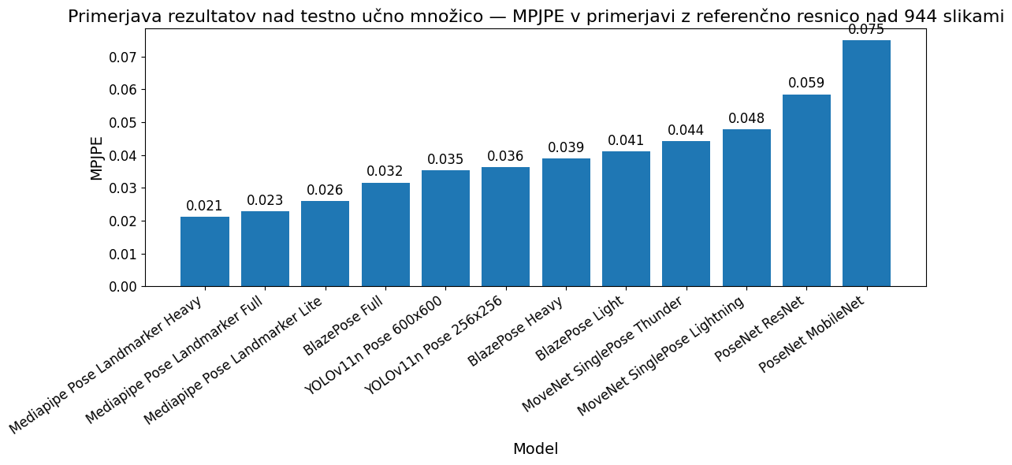
Slika 5: Rezultati MPJPE nad izbranimi modeli

Iz grafa je razvidno, da so napovedi družine modelov Mediapipe Pose Landmarker v povprečju najmanj razlikujejo od napovedi modela RTMO-X. Razlike znotraj družine modelov so pričakovane: Heavy je najbolj natančen, Full srednje natančen in Lite najmanj natančen. Z največjim odstopanjem izstopata modela PoseNet.

PCK (Percentage of Correct Keypoints)
Metrika PCK oziroma delež pravilno zaznanih sklepnih točk meri, kolikšen delež napovedanih sklepnih točk je dovolj blizu točkam iz referenčne resnice. Pravilnost se določi s pragom razdalje, zato je bilo uporabljenih več različnih pragov. Pravilnost sklepne točke za metriko PCK se določi z enačbo, povzeto po [20]:

$c_{i,j}= \left\{\begin{aligned}1, e_{i,j}≤τ \\ 0, e_{i,j}>τ\end{aligned}\right.$ (3.3)
Tu je:
$c_{i,j}$ – pravilnost napovedi sklepne točke;
$e_{i,j}$ - napaka med referenčno in napovedano sklepno točko, kjer i predstavlja indeks okvirja in j indeks sklepne točke, ki se izračuna po enačbi (3.1);
$τ$ – prag za določitev pravilnosti napovedi sklepne točke.

Sklepna točka se šteje kot pravilno zaznana, če je njena napaka manjša ali enaka izbranemu pragu $τ$, predstavljeno v enačbi (3.3). Metrika PCK je definirana kot delež pravilnih točk preko vseh sklepov in vseh slik, definicija je prikazana s spodnjo enačbo, ki je povzeta po [20]:

$PCK\left(τ\right)= \frac{1}{N*K} \sum_{i=1}^{N}{\sum_{j=1}^{K}{c_{i,j}}}$ (3.4)
Tu je:
$PCK\left(τ\right)$ – vrednost metrike PCK pri pragu $τ$;
N – število okvirjev;
K – število sklepnih točk;
$c_{i,j}$ – pravilnost napovedi sklepne točke, kjer i predstavlja indeks okvirja in j indeks sklepne točke, ki se izračuna po enačbi (3.3).

Na slikah Slika 6: Rezultati metrike PCK pri pragu $τ$ = 0,01, Slika 5: Rezultati metrike PCK pri pragu $τ$ = 0,02 in Slika 8: Rezultati metrike PCK pri pragu $τ$ = 0,04 so prikazani rezultati metrike PCK nad izbranimi modeli. Vsaka slika prikazuje rezultat metrike z različnim pragom. Podobno kot pri metriki MPJPE referenčna resnica za rezultate metrike PCK predstavlja napovedi modela RTMO-X.

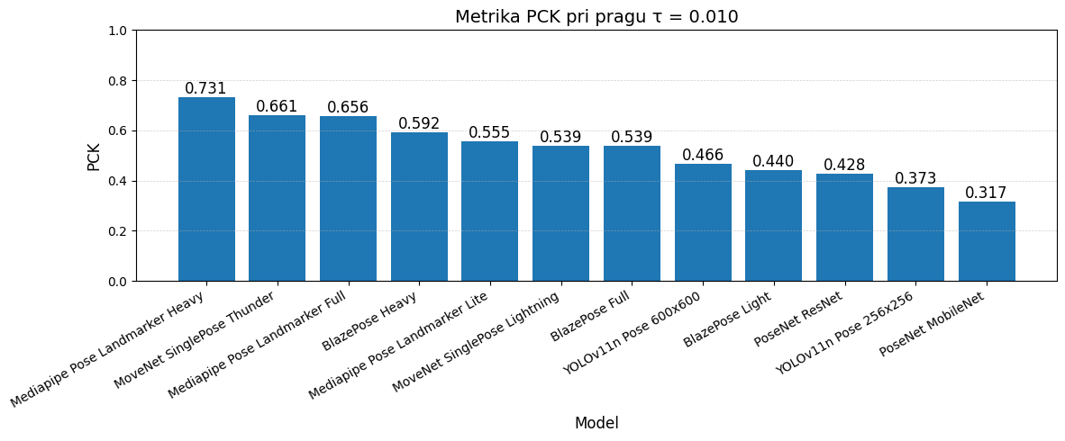
Slika 6: Rezultati metrike PCK pri pragu $τ$ = 0,01

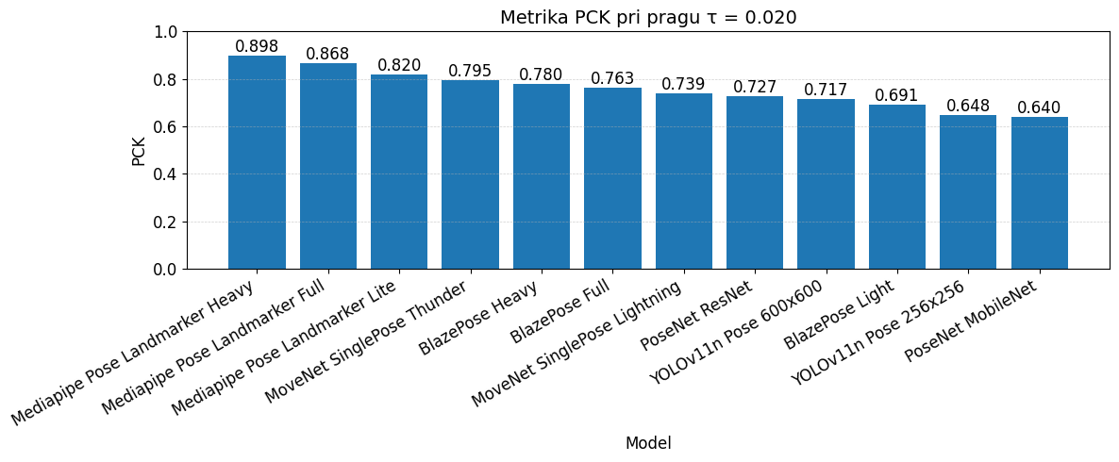
Slika 7: Rezultati metrike PCK pri pragu $τ$ = 0,02

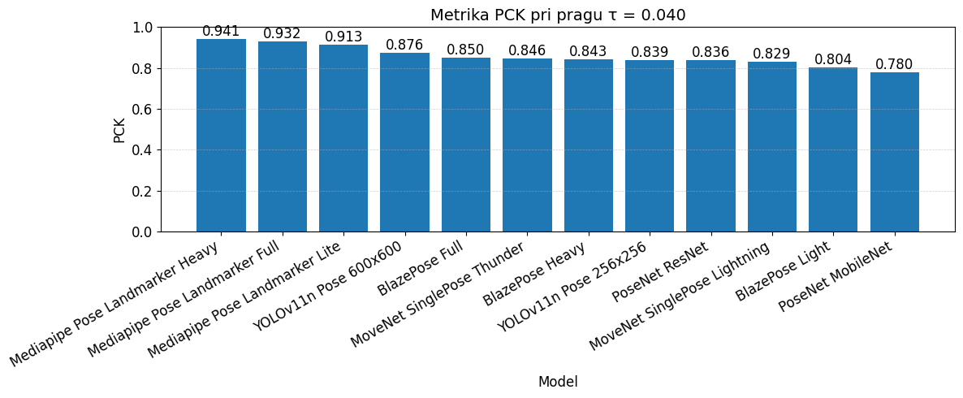
Slika 8: Rezultati metrike PCK pri pragu $τ$ = 0,04

Rezultati metrike PCK nad različnimi pragi so precej konstantni – Mediapipe Pose Landmarker Heavy je vedno najboljše ocenjeni model, PoseNet MobileNet pa je vedno najslabše ocenjeni model. Zanimiv je rezultat modela MoveNet SinglePose Thunder, ki se pri pragu 0,01 najbolj približa modelu Mediapipe Pose Landmarker Heavy, pri pragu 0,04 pa predstavlja povprečen model.

Primerjava napak sklepnih točk
V prejšnjih podpoglavjih je uspešnost modelov ocenjena z metrikama MPJPE in PCK, ki podata celostno sliko o povprečnem odstopanju in deležu »»dovolj pravilnih«» sklepnih točk. Nobena od njiju ne poda podrobnejše informacije o natančnosti posameznih sklepnih točk znotraj primerjave med modeli. V tem podpoglavju je predstavljena napaka posameznih sklepnih točk med najboljše in najslabše ocenjenim modelom po metrikah MPJPE in PCK. Najboljše ocenjeni model je Mediapipe Pose Landmarker Heavy, najslabše pa PoseNet MobileNet. Primerjava napak posameznih sklepnih točk obeh omenjenih modelov je predstavljena na slikah Slika 9: Primerjava med napovedanimi sklepnimi točkami za model Mediapipe Pose Landmarker Heavy in Slika 10: Primerjava med napovedanimi sklepnimi točkami za model PoseNet MobileNet. Pri obeh sta najboljše in najslabše ocenjena modela enaka, najboljši je Mediapipe Pose Landmarker Heavy, najslabši pa PoseNet MobineNet.

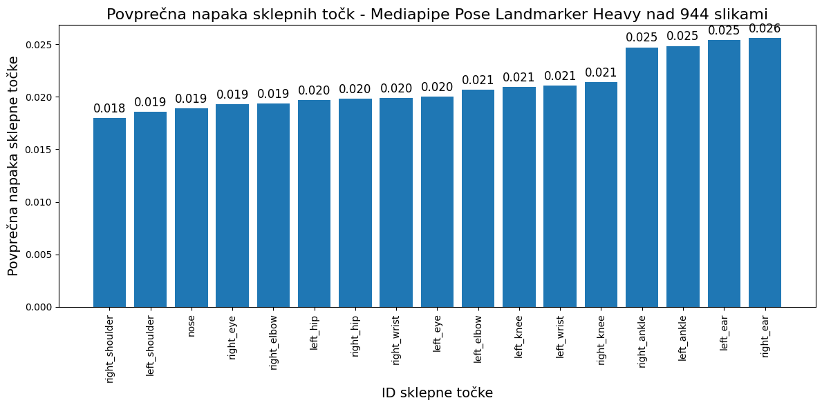
Slika 9: Primerjava med napovedanimi sklepnimi točkami za model Mediapipe Pose Landmarker Heavy

Rezultati sklepnih točk za model Mediapipe Pose Landmarker Heavy so zelo konstantni, medtem ko se natančnost sklepnih točk spodnjega dela telesa pri modelu PoseNet MobileNet v primerjavi z natančnostjo sklepnih točk zgornjega dela telesa zelo poslabša.

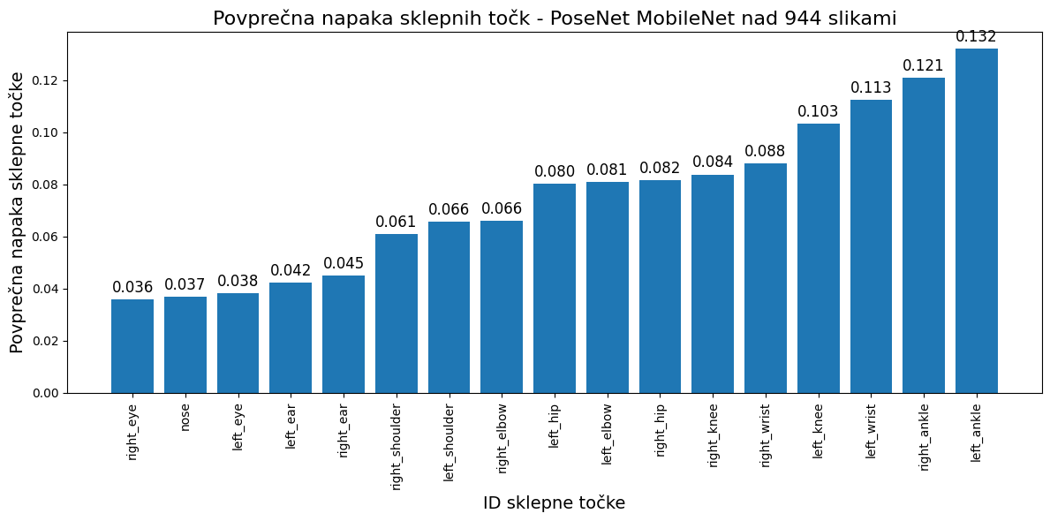
Slika 10: Primerjava med napovedanimi sklepnimi točkami za model PoseNet MobileNet

Končna evalvacija uspešnosti modelov
V tem poglavju je izvedena celostna evalvacija izbranih modelov za zaznavanje drže v brskalniku na robnih napravah. Evalvacija temelji na dveh skupinah kriterijev:
- Kakovost zaznave sklepnih točk, ocenjena z metrikama MPJPE in PCK (v primerjavi z referenčno napovedjo RTMO-X) in analizo napak po posameznih sklepih;
- Zmogljivost izvajanja, izražena kot povprečni FPS na različno zmogljivih robnih napravah.

Cilj je identificirati modele, ki ponujajo najboljši kompromis med natančnostjo in hitrostjo.

Kakovost zaznave: MPJPE in PCK
Rezultati MPJPE na sliki Slika 5: Rezultati MPJPE nad izbranimi modeli pokažejo, da so se med izbranimi modeli najbolje odrezale vse tri različice MediaPipe PoseLandmarker.
PoseLandmarker Heavy doseže najnižji MPJPE (najboljše ujemanje z RTMO-X),
sledi PoseLandmarker Full,
nato še PoseLandmarker Lite.

Zmerno uspešni so še BlazePose in YOLO11n-pose, medtem ko modela MoveNet kažeta nekoliko večje odstopanje. Največjo napako izkazujeta različici PoseNet.

Rezultati PCK pri različnih pragovih potrjujejo enak trend kot MPJPE:
- Pri strožjih pragih (npr. τ = 0,02) PoseLandmarker različice dosegajo najvišje PCK vrednosti.
- Pri bolj tolerantnih pragih (npr. τ = 0,04) so razlike med močnejšimi modeli manjše, vendar različice PoseLandmarker še vedno ostajajo na vrhu.

Analiza napak po posameznih sklepnih točkah
Pri modelu z največjo natančnostjo po metrikah kakovosti zaznave (PoseLandmarker Heavy) so napake po sklepih relativno enakomerno nizke. Višje napake se pojavijo predvsem pri delih telesa, kjer je zakritost pogostejša ali kjer je napoved geometrijsko zahtevnejša (npr. ušesa in gležnji).

Pri modelu z najmanjšo natančnostjo po metrikah kakovosti zaznave (PoseNet MobileNet) je razlika pri natančnosti zaznave posameznih sklepov občutno večja, najmanj natančna je zaznava robnih in v mnogih scenarijih najbolj premikajočih se sklepov, kot so zapestja in gležnji, iz česar lahko sklepamo, da se razlike med modeli pogosto najbolj izrazijo na najbolj dinamičnih sklepih.

Z analizo napak po posameznih sklepnih točkah je mogoče določiti sklepe, ki so najpogosteje razlog za slabši rezultat metrik za merjenje kakovosti.

Zmogljivost izvajanja: FPS na robnih napravah
Pri realnočasovni analizi vadbe je poleg kakovosti zaznave ključnega pomena tudi hitrost izvajanja modela. Ta neposredno vpliva na odzivnost sistema, tekočnost prikaza, stabilnost izračunanih metrik in uporabniško izkušnjo med izvajanjem vaje. V tabeli Tabela 4: Primerjava povprečnega FPS-a izbranih modelov na različnih robnih napravah so zato prikazane meritve povprečnega števila sličic na sekundo (FPS) za izbrane modele na različnih robnih napravah. Vrednosti so zapisane kot povprečje ± standardni odklon, s čimer je poleg povprečne hitrosti prikazano tudi nihanje hitrosti izvajanja med meritvami.

Rezultati kažejo, da se zmogljivost izvajanja med napravami močno razlikuje. Najvišje vrednosti FPS so bile dosežene na zmogljivejših napravah iPhone, predvsem pri modelih iPhone 17 Pro, iPhone 16 Pro in iPhone 15 Pro. Na teh napravah modela MediaPipe PoseLandmarker Lite in MediaPipe PoseLandmarker Full dosegata zelo visoke hitrosti izvajanja, pri najnovejših modelih celo vrednosti blizu zgornje meje približno 60 FPS. To nakazuje, da sta omenjeni različici zelo primerni za realnočasovno uporabo na zmogljivejših mobilnih napravah. PoseLandmarker Heavy je pričakovano počasnejši, vendar na zmogljivejših napravah še vedno dosega vrednosti, ki so lahko uporabne za realnočasovno analizo. Na šibkejših napravah pa se njegova hitrost izrazito zmanjša, zato je njegova uporaba manj primerna, kadar je cilj čim širša podpora različnim uporabniškim napravam.

Med modeli, ki temeljijo na TensorFlow.js oziroma sorodnih spletnih izvajalnih okoljih, se kot zelo hiter izkaže MoveNet Lightning. Ta model na večini naprav dosega višji FPS kot večina ostalih primerjanih modelov, zato predstavlja enega izmed najprimernejših kandidatov z vidika hitrosti izvajanja. Kljub temu pa je treba njegovo uporabnost presojati skupaj z metrikami kakovosti zaznave, kjer zaostaja za družino PoseLandmarker. MoveNet Thunder je počasnejši od različice Lightning, vendar na zmogljivejših napravah še vedno dosega uporabne vrednosti FPS. Razlika med obema različicama potrjuje pričakovani kompromis med hitrostjo in kakovostjo zaznave.

Model YOLO11n-pose pri vhodni velikosti 256 dosega zmerne hitrosti izvajanja, vendar je v večini primerov počasnejši od modelov PoseLandmarker Lite, PoseLandmarker Full in MoveNet Lightning. Pri vhodni velikosti 640 se FPS dodatno zmanjša, kar potrjuje, da večja vhodna ločljivost pomembno poveča računsko zahtevnost modela. YOLO11n-pose 640 je zato z vidika realnočasovnega izvajanja na mobilnih robnih napravah manj primeren, še posebej na srednje zmogljivih in starejših napravah. Različica 256 predstavlja boljši kompromis, vendar je njena praktična uporabnost odvisna tudi od zahtevane natančnosti in od zmogljivosti naprave.

Modela PoseNet MobileNet in PoseNet ResNet sta se v primerjavi hitrosti izkazala kot manj primerna za končno uporabo. PoseNet MobileNet sicer na nekaterih zmogljivejših napravah dosega uporabne vrednosti, vendar je v primerjavi z novejšimi modeli praviloma počasnejši in manj konkurenčen. PoseNet ResNet je najpočasnejši izmed primerjanih modelov, saj na večini naprav dosega zelo nizke vrednosti FPS ali pa izvajanje ni bilo primerno oziroma ni bilo uspešno izvedeno. Zaradi tega ni primeren za realnočasovno analizo vadbe na robnih napravah.

Rezultati na napravah Android kažejo večjo razpršenost kot rezultati na napravah iPhone. Zmogljivejši modeli, kot sta Samsung Galaxy S23 in Samsung Galaxy A56, dosegajo uporabne vrednosti predvsem pri hitrejših modelih, kot so PoseLandmarker Lite, PoseLandmarker Full in MoveNet Lightning. Pri starejših ali šibkejših napravah, kot so Samsung Galaxy S21, Samsung Galaxy A53 in Samsung Galaxy S22+, pa FPS pri večini zahtevnejših modelov pade pod raven, ki je primerna za zanesljivo realnočasovno uporabo. To potrjuje, da mora biti končna izbira modela prilagojena ne samo natančnosti zaznave, temveč tudi ciljnemu razponu naprav, na katerih naj bi sistem deloval.

Na podlagi meritev je mogoče zaključiti, da najboljši kompromis med hitrostjo izvajanja in širšo uporabnostjo na robnih napravah ponujata predvsem MediaPipe PoseLandmarker Lite in MediaPipe PoseLandmarker Full. MoveNet Lightning predstavlja zelo konkurenčno izbiro z vidika hitrosti, vendar je pri končni izbiri treba upoštevati tudi kakovost zaznanih sklepnih točk. PoseLandmarker Heavy, MoveNet Thunder in YOLO11n-pose 256 so lahko uporabni na zmogljivejših napravah, vendar so manj primerni za univerzalno podporo širšemu naboru mobilnih naprav. YOLO11n-pose 640, PoseNet MobileNet in PoseNet ResNet pa se z vidika hitrosti izvajanja izkažejo kot slabši kandidati za realnočasovno analizo vadbe na robnih napravah.

Končna evalvacija rezultatov
Na podlagi metrik kakovosti (MPJPE in PCK), analize napak po posameznih sklepih in meritev FPS se družina modelov MediaPipe PoseLandmarker med izbranimi modeli izkaže kot zmagovalec. Vse tri različice (Lite, Full, Heavy) med izbranimi modeli dosegajo najboljše rezultate, razlika med njimi pa je predvsem v kompromisu hitrosti in kakovosti.

Analiza je pokazala naslednje:
- PoseLandmarker Lite je najprimernejši za strojno šibkejše naprave, kjer tekoča uporabniška izkušnja večjega pomena kot pa malenkost slabša kakovost v primerjavi z ostalima različicama.
- PoseLandmarker Full je najbolj uravnotežena izbira, saj ponuja zelo dobro kakovost napovedi sklepnih točk ob še vedno visoki hitrosti. Primeren je za večino naprav.
- PoseLandmarker Heavy je najprimernejši za zmogljivejše naprave, saj ponuja najboljšo kakovost zaznavo sklepnih točk, FPS pa ostane dovolj visok za realnočasovno delovanje. Na šibkejših napravah se izkaže kot neuporaben za realnočasovno delovanje.

LASTNA UČNA MNOŽICA
Učna množica v okviru tega magistrskega dela ni nastala z ločenim, namenskim snemanjem pod laboratorijskimi pogoji, temveč je bila zbrana v okviru raziskovalnega projekta, usmerjenega v realnočasovno analizo vadbe. Udeleženci so podali soglasje za uporabo zbranega gradiva v raziskovalne namene, identitete udeležencev pa so v celoti anonimne in se v nalogi ne razkrivajo. Zajem je potekal v realnih pogojih vadbe, kar zagotavlja raznolikost glede položajev, ozadij, osvetlitve in izvedbe vaj.

Zajem učnih podatkov
Zajem učnih podatkov je bil izveden v okviru raziskovalnega orodja za realnočasovno analizo vadbe. Med izvajanjem vadb so se v vnaprej določenih trenutkih zajemale slike, pri čemer so bili ti trenutki določeni na podlagi analize gibanja sklepnih točk – specifično v ekstremnih točkah ponovitve, tj. v izometričnih položajih posamezne ponovitve. Za zajem je bila uporabljena različica modela za zaznavo drže, ki je zagotavljala stabilno delovanje med samim zajemom podatkov.

Tak način zbiranja podatkov ima tudi praktično prednost, saj so slike zajete v ciljnih pogojih uporabe, kar pomeni, da se učna množica naravno prilagaja ciljnemu scenariju. Sklepamo lahko, da bi verzija modela, ki je naučena na lastni učni množici, zajeti pod takšnimi pogoji, nad testno množico dosegla boljše rezultate kot verzija istega modela, ki ni naučena na lastni učni množici.

Označevanje učnih podatkov
Označevanje učnih podatkov predstavlja enega časovno najzahtevnejših korakov pri pripravi lastne učne množice. Ročno označevanje podatkov bi za vsako sliko zahtevalo ročno označbo osebe v kadru kot tudi ročno označbo vsake sklepne točke posebej. Po navadi je teh sklepnih točk 17, kar pri več kot tisoč slikah zahteva veliko časa in preciznosti. Zaradi tega je bilo za označevanje učnih podatkov uporabljeno samodejno označevanje z uporabo napovedi visokozmogljivega modela RTMO-X. Napovedi modela RTMO-X so se uporabile kot referenčna resnica, torej model RTMO-X deluje kot »»učitelj«». Na ta način označevanje učne množice ni bilo preveč časovno zahtevno.

Čiščenje učne množice
Pred označevanjem učne množice z uporabo modela RTMO-X je bilo opravljeno čiščenje učne množice. Čiščenje učne množice pomeni izločanje slik, ki niso primerne za učenje ali pa bi lahko poslabšale kakovost modela [41]. Ker je bil zajem slik izveden v realnih pogojih vadbe, so se v učni množici pojavili tudi primeri, ki niso primerni za učenje. Razlogov za klasificirane slike kot neprimerne za učenje je več:
- na sliki je več kot ena oseba,
- oseba na sliki ni v celoti v kadru,
- oseba na sliki je popačena,
- oseba na sliki je v zelo nenaravnem položaju.

Pregled in analiza učne množice
Analiza učne množice je pomembna, saj vpliva na učenje modelov. V nadaljevanju je zato ocenjena zastopanost posameznih vaj in osnovne lastnosti porazdelitve podatkov (npr. neuravnoteženost med vajami), ki lahko vplivajo na posploševanje modela.

Delitev učne množice
Učna množica je razdeljena na tri dele [42]:
- učni del (train): 80%,
- validacijski del (val): 10%,
- testni del (test): 10%.

Takšna delitev omogoča učenje modela na večini podatkov, sprotno spremljanje učenja in izbiro parametrov na validacijski množici inkončno oceno uspešnosti na testnem delu.

Zastopanost posameznih vaj
Ker so bile slike iz učne množice zajete med uporabo aplikacije pri različnih vadbah, je porazdelitev podatkov po vajah neenakomerna. Za analizo te porazdelitve je najprimerneje pripraviti histogram, ki prikazuje število slik po posamezni vaji. Takšen prikaz je pomemben, saj lahko prevlada ene vaje povzroči, da se model pri učenju bolj prilagodi tipičnim položajem in gibalnim vzorcem te vaje, medtem ko je pri redkeje zastopanih vajah natančnost lahko slabša. Na sliki Slika 11: Histogram zastopanosti vaj v učni množici je prikazanih 20 vaj z največ slikami.

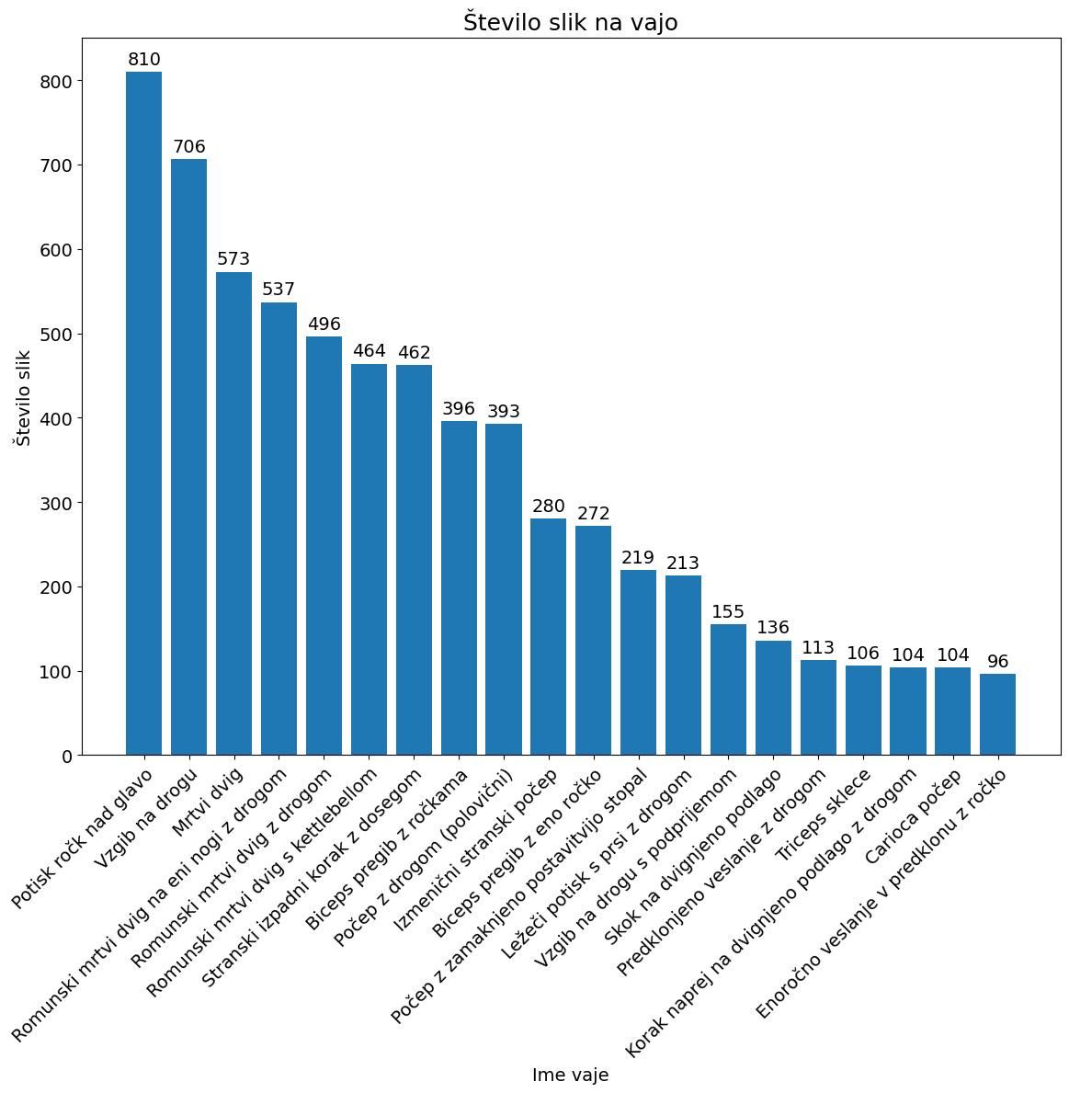
Slika 11: Histogram zastopanosti vaj v učni množici

Primeri iz učne množice
Zaradi varstva osebnih podatkov so prikazani zgolj primeri slik, na katerih nastopa avtor. To so slike Slika 12: Primer iz učne množice: diagonalni stranski dvig na kablu, Slika 13: Primer iz učne množice: biceps pregib s palico, Slika 14: Primer iz učne množice: veslanje v predklonu s palico, Slika 15: Primer iz učne množice: potisk z ročkami na poševni klopi, Slika 16: Primer iz učne množice: biceps pregib na Scott klopi in Slika 17: Primer iz učne množice: izteg za triceps na kablu.

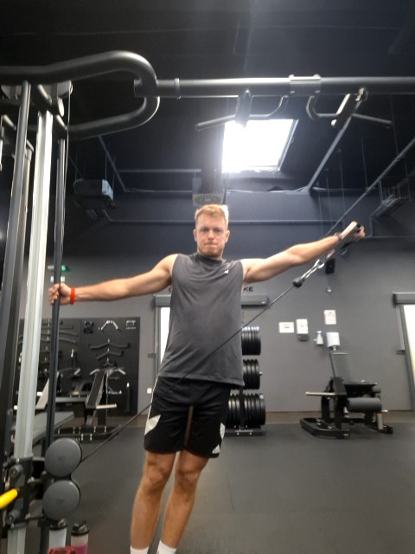  Slika 12: Primer iz učne množice: diagonalni stranski dvig na kablu | 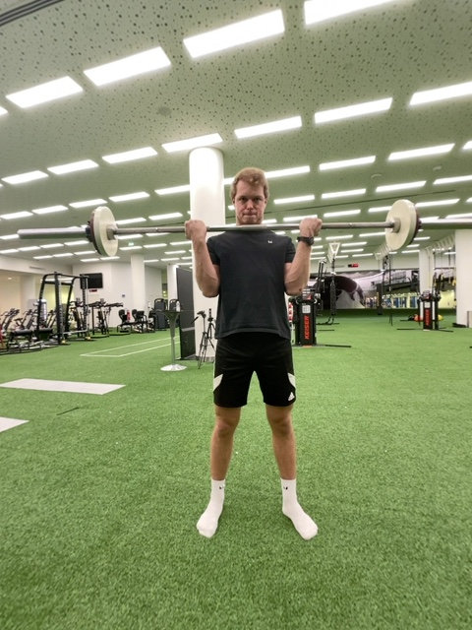  Slika 13: Primer iz učne množice: biceps pregib s palico

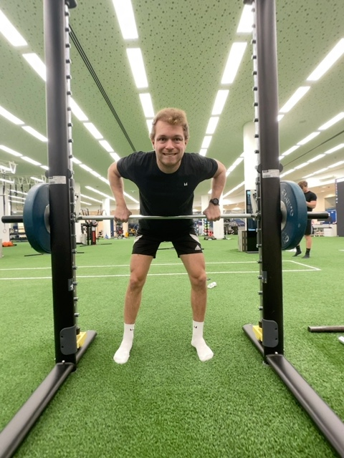  Slika 14: Primer iz učne množice: veslanje v predklonu s palico | 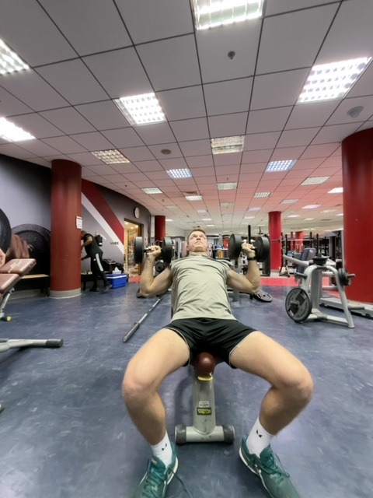  Slika 15: Primer iz učne množice: potisk z ročkami na poševni klopi

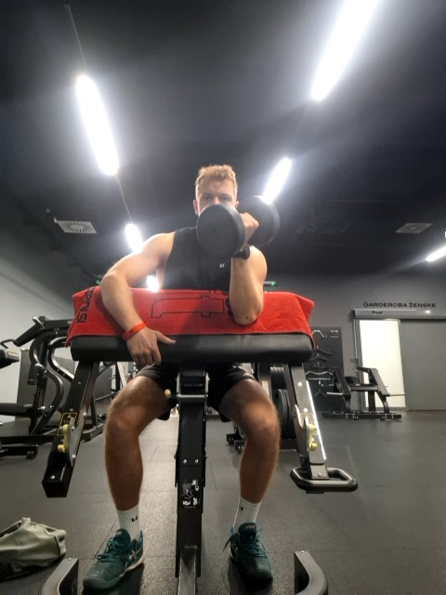  Slika 16: Primer iz učne množice: biceps pregib na Scott klopi | 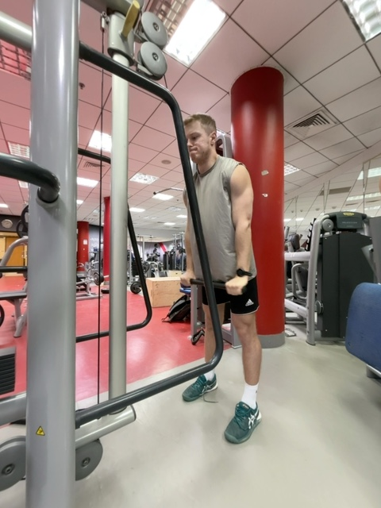  Slika 17: Primer iz učne množice: izteg za triceps na kablu

Učenje modelov in primerjava učinkovitosti delovanja po učenju
V prejšnjih poglavjih so modeli primerjani v osnovni, neprilagojeni različici, kjer je uspešnost odvisna predvsem od splošne sposobnosti modela za zaznavo drže. Ker pa se realni pogoji uporabe (kamera, osvetlitev, ozadja …) pogosto razlikujejo od standardnih podatkovnih zbirk, je smiselno preveriti, ali se z lastnim učenjem robustnost in natančnost zaznave v ciljnem scenariju lahko izboljša.

Izbira modela za učenje
Za učenje je bil izbran model YOLO11n-pose z vhodno velikostjo 256x256. Velja za dobro izbiro, saj se je v primerjavi z ostalimi modeli izkazal kot manj natančen in lahko zaradi tega po učenju pričakujemo večjo razliko v učinkovitosti kot pri ostalih modelih, hkrati pa omogoča praktičen in dobro dokumentiran postopek učenja. Učenje modela bo potekalo na lastni učni množici.

Prilagoditev učne množice za učenje modela
Oznake učne množice je bilo potrebno pripraviti v formatu, ki ga zahteva model YOLO11n-pose. To pomeni, da je za vsako sliko potrebno pripraviti tekstovno datoteko, ki mora biti enako poimenovana kot slika. Vsaka tekstovna datoteka mora vsebovati [43]:
- uskladitev nabora sklepnih točk na topologijo COCO-17, ki zajema 17 določenih sklepnih točk po določenem zaporedju;
- shranjevanje koordinat v normalizirani obliki glede na dimenzije slike;
- normalizirane koordinate okvira osebe v kadru.

Predpriprava in konfiguracija učenja
Vsak del učne množice (učni, validacijski, testni) mora biti ločen v svojem direktoriju. Treba je pripraviti tudi datoteko s konfiguracijo učenja, imenovano data.yaml, ki mora vsebovati [17]:
- pot do direktorija, v katerem so slike in tekstovne datoteke učnega, validacijskega in testnega dela učne množice;
- relativno pot znotraj zgoraj navedenega direktorija za učne, validacijske in teste slike;
- obliko sklepnih točk – število sklepnih točk (17) in število dimenzij (2);
- ime razreda za prepoznavo osebe;
- identifikator za vsako sklepno točko.

Potek učenja modela

Priprava na učenje in nastavitve
Učenje je potekalo v okolju Python z uporabo knjižnice Ultralytics in je bilo izvedeno kot prilagajanje predhodno naučenega modela z začetnimi utežmi modela »yolo11n-pose_256.pt«, ki je bil uporabljen pri primerjavi modelov v prejšnjih poglavjih. Nastavitve učenja so slednje [22]:
- začetni model (predhodno naučene uteži): »yolo11n-pose_256.pt«;
- datoteka s konfiguracijo učenja: data.yaml, opisana v prejšnjem poglavju;
- velikost vhodnih slik: 256 – pomeni, da so vsi vhodni primeri bili med učenjem preoblikovani na ločljivost 256x256;
- število epoh: 200;
- naprava za učenje: grafična kartica.

Metrike in izgube učenja
Pri učenju modela YOLO11n-pose z uporabo knjižnice Ultralytics se pri vsaki epohi izpisujejo podatki o izgubah in metrikah. Izgube delimo na izgube na podatkih za učenje in na izgube na podatkih za validacijo. Izgube na učnih podatkih so naslednje [44]:
- train/box_loss – izguba za omejitveni pravokotnik (bounding box) pri zaznavi osebe.
- train/pose_loss – glavna izguba za sklepne točke, meri kako močno se napovedane sklepne točke razlikujejo od oznak.
- train/cls_loss – izguba za klasifikacijo razreda. Pri učenju pose modelov je razred pogosto samo eden, tj.oseba.
- train/dfl_loss – služi natančnejši in podrobni zaznavi omejitvenega pravokotnika.

Izgube na validacijskih podatkih imajo enak pomen kot izgube na učnih podatkih:
- val/box_loss,
- val/pose_loss,
- val/cls_loss,
- val/dfl_loss

Metrike uspešnosti, ki se med učenjem modela izračunajo na validacijski množici, so razdeljene na dva sklopa – metrike zaznave omejitvenih pravokotnikov (B) in metrike zaznavanja telesne drže oziroma sklepnih točk (P). Te metrike so naslednje [45]:
- metrics/precision(B) – natančnost zaznave oseb, ki predstavlja delež pravilnih zaznav oseb med vsemi napovedanimi zaznavami oseb.
- metrics/recall(B) – priklic zaznave oseb, ki predstavlja delež zaznanih oseb med vsemi dejansko prisotnimi osebami.
- metrics/mAP50(B) – povprečna natančnost zaznave oseb pri pragu IoU 0,50. AP predstavlja površino pod krivuljo natančnost–priklic, mAP pa povprečje AP po vseh razredih. Ker uporabljena podatkovna množica vsebuje samo en razred, tj. oseba, je mAP številčno enak AP tega razreda. IoU predstavlja razmerje med površino preseka in površino unije napovedanega ter referenčnega omejitvenega pravokotnika. Vrednost 1 pomeni popolno ujemanje, vrednost 0 pa pomeni, da pravokotnika nimata skupnega preseka. Metrika mAP50 napoved označi kot pravilno, če je IoU $≥$ 0,50, torej ko je razmerje med površino preseka in površino unije pravokotnikov najmanj 0,50.
- metrics/mAP50-95(B) – povprečna vrednost AP pri pragih IoU od 0,50 do 0,95 s korakom 0,05. Metrika je razširjena in strožja oblika metrike mAP50, saj vključuje tudi višje pragove, pri katerih mora biti napovedani omejitveni pravokotnik natančneje poravnan z referenčnim, da je napoved označena kot pravilna.
- metrics/precision(P) – natančnost zaznav drže, ki predstavlja delež pravilnih napovedi drže med vsemi napovedanimi zaznavami drže. Napoved drže vključuje vse napovedane sklepne točke zaznane osebe, njena pravilnost pa se določi na podlagi metrike OKS [46]. OKS (Object Keypoint Similarity) je mera podobnosti med napovedanimi in referenčnimi sklepnimi točkami [47]. Pri izračunu upošteva razdalje med pripadajočimi sklepnimi točkami, velikost osebe, vidnost sklepnih točk in tolerančne faktorje, določene za posamezne vrste sklepnih točk. Vrednost 1 pomeni popolno ujemanje napovedi z referenčno resnico, vrednost pa se z večjim odstopanjem in posledično slabšo napovedjo sklepnih točk približuje vrednosti 0.
- metrics/recall(P) – priklic zaznav drže, ki predstavlja delež pravilno zaznanih drž med vsemi referenčno označenimi držami oseb. Zaznava se šteje kot pravilna, kadar napovedano držo oziroma njene sklepne točke z referenčno držo povezuje zadostna vrednost OKS.
- metrics/mAP50(P) – povprečna natančnost zaznav drže pri pragu OKS 0,50. AP predstavlja površino pod krivuljo natančnost–priklic, mAP pa povprečje AP po vseh razredih. Ker uporabljena podatkovna množica vsebuje samo en razred, tj. oseba, je mAP številčno enak AP tega razreda. Metrika mAP50 napoved drže označi kot pravilno, če je OKS ≥ 0,50.
- metrics/mAP50-95(P) – povprečna vrednost AP zaznav drže pri pragih OKS od 0,50 do 0,95 s korakom 0,05. Metrika je razširjena in strožja oblika metrike mAP50, saj vključuje tudi višje pragove OKS, pri katerih morajo biti napovedane sklepne točke natančneje poravnane z referenčnimi sklepnimi točkami, da je napoved drže označena kot pravilna.

Potek učenja
Na grafu Slika 18: Graf "pose izgube je prikazan potek vrednosti pose izgube na učni in validacijski množici skozi epohe učenja. Po hitrem izboljšanju v prvih nekaj epoh se hitrost padanja izgube postopoma zmanjšuje. Validacijska izguba je skozi celoten potek učenja nižja od učne izgube, ključno pa je to, da validacijska izguba ne kaže naraščanja proti koncu učenja [48], zato iz grafa ni razviden tipičen znak za prekomerno prileganje.
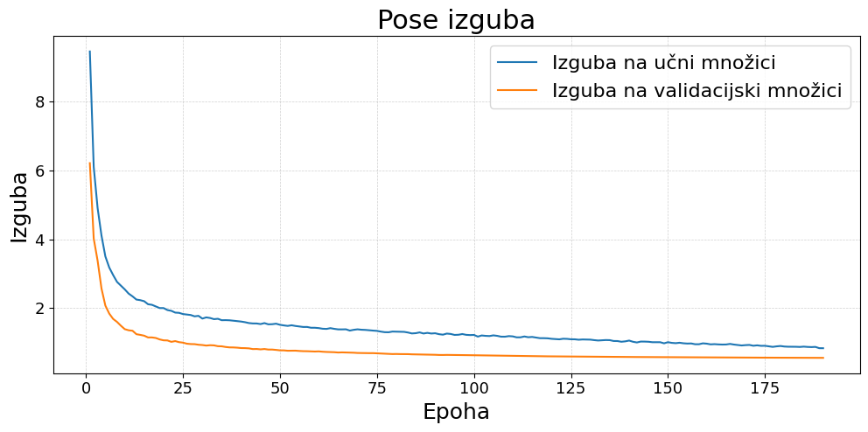
Slika 18: Graf »pose« izgube

Graf Slika 19: Graf metrik mAP50(P) in mAP50-95(P) prikazuje razvoj metrik mAP50(P) in mAP50-95(P) na validacijski množici. Obe krivulji zelo hitro narasteta v začetnem delu učenja, kar nakazuje, da se je model že v prvih epohah naučil osnovnih vzorcev. Pričakovano je mAP50(P) višji od mAP50-95(P), saj ima mAP50(P) manj strogi prag. Stabilno naraščanje obeh metrik in odsotnost poslabšanja proti koncu učenja dodatno potrjujeta, da učenje ni bilo nestabilno.

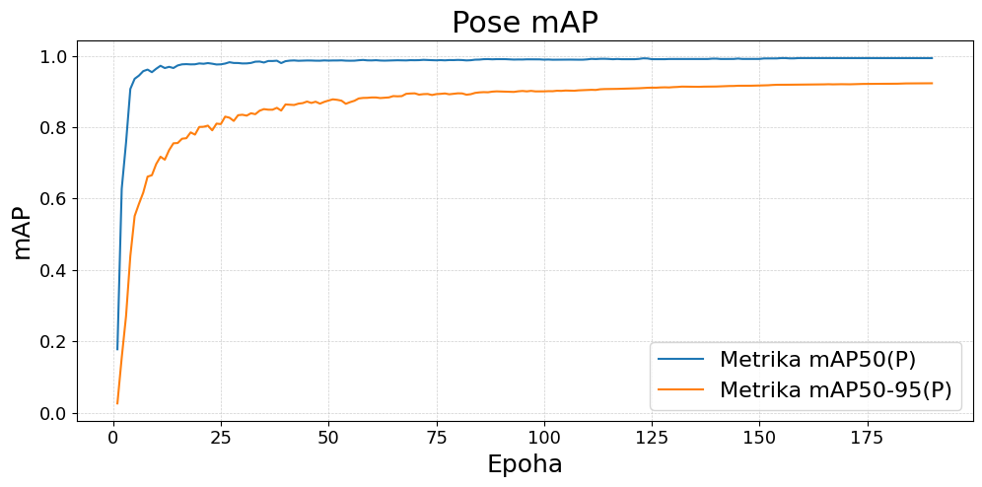
Slika 19: Graf metrik mAP50(P) in mAP50-95(P)

Učinkovitost delovanja po učenju
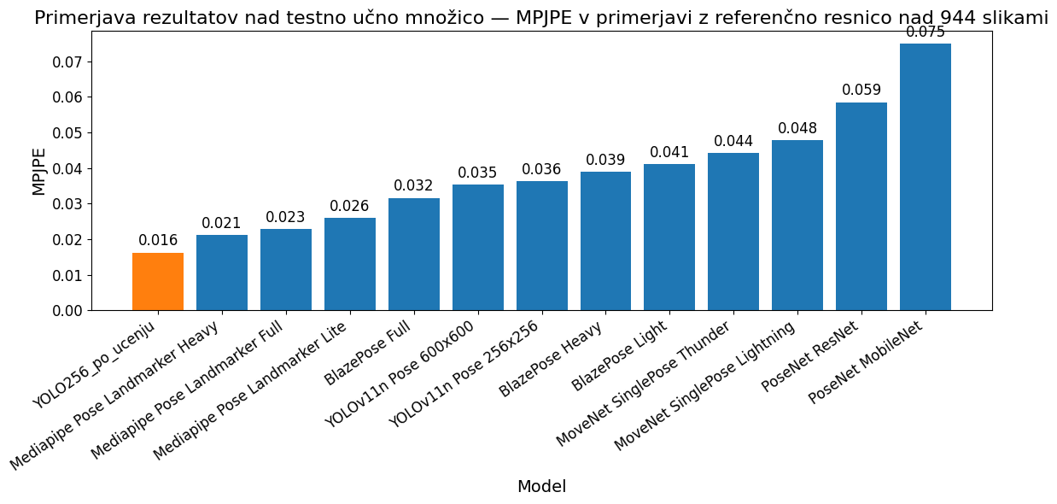
Glavni cilj učenja modela je ugotoviti, ali se je po učenju model bolj približal referenčni resnici (napovedim RTMO-X) in kako se nov model umešča v primerjavo z ostalimi modeli. To umeščanje je prikazano na sliki Slika 20: Primerjava metrike MPJPE med modeli po učenju. Za ocenjevanje je uporabljena enaka metrika kot na sliki Slika 5: Rezultati MPJPE nad izbranimi modeli.
Slika 20: Primerjava metrike MPJPE med modeli po učenju

Naučena različica modela YOLO11n-pose je dosegla MPJPE 0,016, kar predstavlja izrazito izboljšanje v primerjavi z izhodiščno različico modela YOLO11n-pose, ki znaša 0,036, kar potrjuje, da je prilagoditev modela na lastno domeno bistveno povečala natančnost napovedi.

Naučeni model YOLO11n-pose po MPJPE preseže tudi ostale primerjane modele, ne le lastne izhodiščne različice. Takšni rezultati so pričakovani, saj je model naučen na učni množici, zbrani v zelo podobnih pogojih kot testni scenarij uporabe.

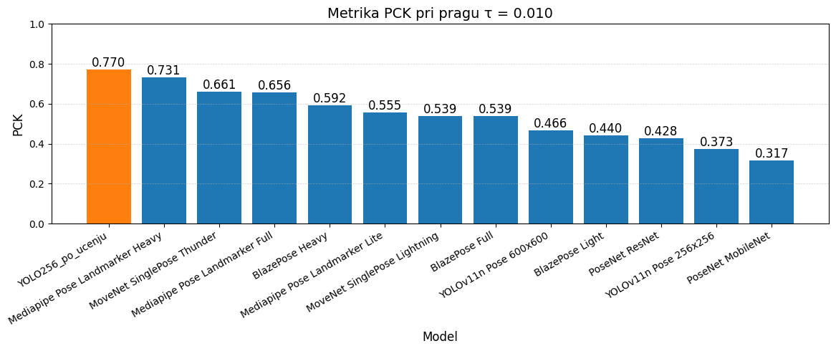
Oceno vpliva učenja na kakovost lokalizacije sklepnih točk prikazujejo slike Slika 21: Primerjava metrike PCK s pragom 0,01 med modeli po učenju, Slika 22: Primerjava metrike PCK s pragom 0,02 med modeli po učenju in Slika 23: Primerjava metrike PCK s pragom 0,04 med modeli po učenju. Pri vseh treh pragih naučeni model doseže najvišjo vrednost in predstavlja izrazito izboljšanje v kakovosti, saj se je naučeni model v metriki PCK s pragom 0,01 izboljšal za več kot enkrat v primerjavi z izhodiščno različico.
Slika 21: Primerjava metrike PCK s pragom 0,01 med modeli po učenju
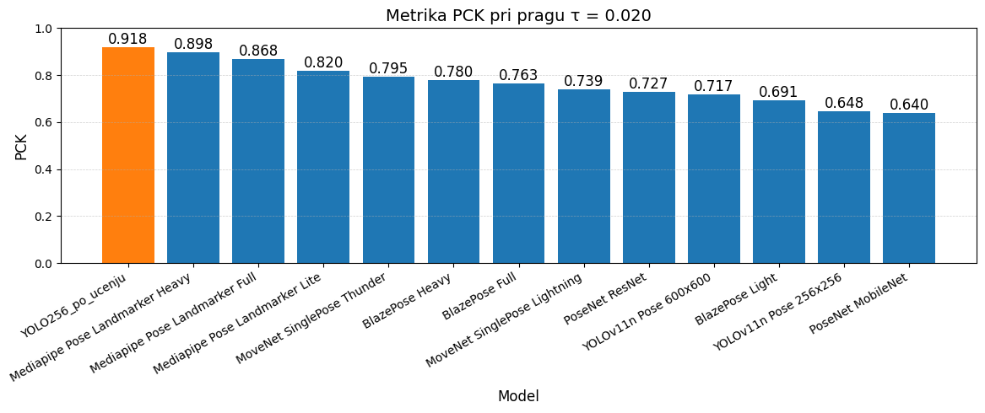
Slika 22: Primerjava metrike PCK s pragom 0,02 med modeli po učenju
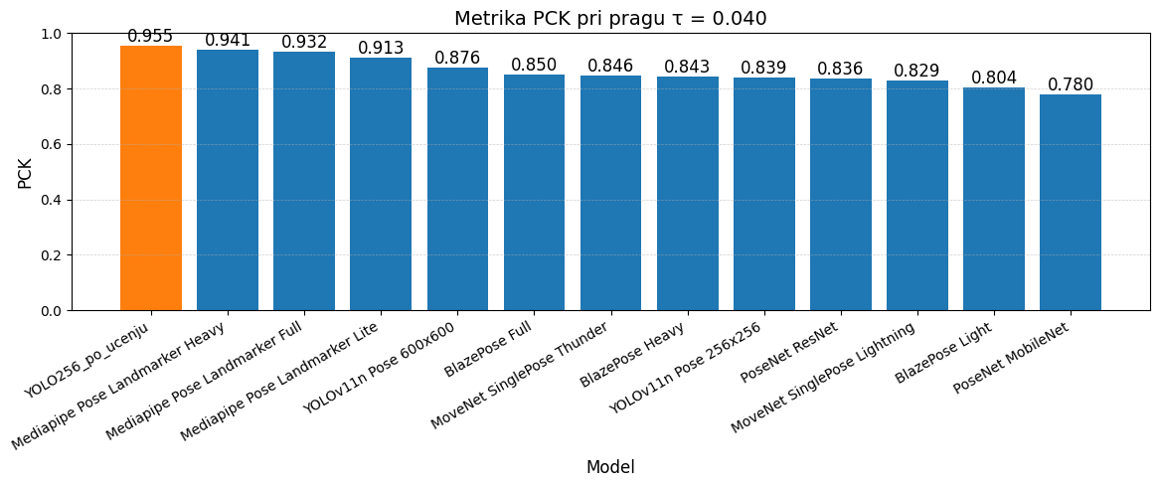
Slika 23: Primerjava metrike PCK s pragom 0,04 med modeli po učenju

SPREMLJANJE IN ANALIZA VADBE
Ključni prispevek tega magistrskega dela je integracija realnočasovne zaznave drže v sistemu, ki omogoča spremljanje in analizo vadbe posameznika med izvedbo v okolju spletnega brskalnika. Analiza poteka na podlagi vnaprej izbrane vaje, saj se pravila in merjene metrike med vajami razlikujejo, nekatere faze pa so skupne vsem vajam in so neodvisne od specifične izvedbe. Spremljanje in analiza sta zasnovana na ravni posamezne serije: uporabnik izvede eno serijo, sistem jo analizira, postopek pa se nato ponovi za naslednjo serijo.

Ta razdelek podaja opis sistema na visoki ravni in se osredotoča na arhitekturne principe ter znanstvene koncepte, ki omogočajo robustno delovanje v realnih pogojih. Konkretne implementacijske podrobnosti (npr. natančna arhitektura končnega avtomata, pragovi, poslovna pravila in klasifikacijske strategije) v magistrskem delu niso razkrite v obliki, ki bi omogočala neposredno replikacijo celotnega sistema.

Arhitekturni potek analize serije
Realnočasovna analiza vadbe zahteva stabilen in ponovljiv potek obdelave, saj se sistem izvaja v nepredvidljivih pogojih (različne naprave, osvetlitev, ozadje, delna zakritost telesa, nihanje FPS). Da bi zagotovili potek analize šele, ko so vhodni podatki dovolj zanesljivi, sistem uporablja determinističen vzorec vodenja, primerljiv s pristopom končnega avtomata (state machine). Na konceptualni ravni potek analize serije razdelimo v tri glavne faze.

Pripravljalna faza
Namenjena je zagotavljanju kakovosti vhodnih podatkov. Sistem preveri osnovne pogoje za zanesljivo zaznavo drže, kot so zadostna vidljivost ključnih sklepov, ustrezna orientacija uporabnika glede na kamero in časovna stabilnost zaznanih sklepnih točk. V tej fazi sistem uporabniku poda jasna navodila, kaj mora izboljšati (npr. premik v kader, stabilna drža), da se lahko analiza začne.

Izvedbena faza (zajem in analiza serije)
V tej fazi sistem zajema ponovitve, meri njihove časovne in prostorske značilnosti in sproti podaja povratne informacije. Ključno je, da se obdelava izvaja kontinuirano in robustno, tudi če se pojavijo kratkotrajna odstopanja v kakovosti zaznave (npr. trenutna zakritost roke).

Zaključna faza
Po zaključku serije sistem zaključi merjenje, stabilno zaklene rezultate (da kasnejši šum ne vpliva na meritve) in izvede shranjevanje ter pripravo povzetkov, ki so podlaga za kasnejšo analizo napredka.

Takšen fazni pristop omogoča boljšo uporabniško izkušnjo, ker loči »»pripravo«» od »»analize«», hkrati pa izboljša robustnost, saj sistem v kritičnih trenutkih (npr. začetek serije) ne temelji na nestabilnih vhodih.

Segmentacija gibanja in faze ponovitve
Osrednji cilj analize je pretvoriti zaporedje sklepnih točk v merljive dogodke. V kontekstu vadbe z bremeni ali telesne vadbe je osnovna enota ponovitev, ki jo je smiselno razdeliti na časovne faze. Sistem zato pri vsaki ponovitvi določi trajanje treh faz:
- koncentrična faza (premagovanje upora oziroma »dvig«/«potisk«),
- ekscentrična faza (kontrolirano spuščanje oziroma zaviranje gibanja),
- izometrična faza (kratek statični del ali prehod med fazama).

Te faze so pomembne iz dveh razlogov. Prvič, omogočajo merjenje tempa ponovitve in primerjavo s predpisom vadbe. Drugič, predstavljajo osnovo za izračun hitrosti, utrujenosti in drugih trendov znotraj serije.

Pri realnočasovni analizi je segmentacija faz zahtevna, ker so izhodi modelov obremenjeni s šumom (»jitter«) in ker so gibalni vzorci med uporabniki različni. Zato je sistem zasnovan tako, da faze identificira robustno, na podlagi časovne konsistence gibanja in sprememb smeri gibanja, pri čemer se izogiba odločitvam na podlagi enega samega okvirja.

Merjene metrike na ravni ponovitev in serije
Ko je ponovitev zaznana in razdeljena na faze, sistem izračuna več metrik, ki se uporabljajo za sprotne in povratne informacije ter za shranjevanje rezultatov serije. Metrike lahko razdelimo v tri skupine:

Časovne metrike
Sem sodijo trajanja faz (koncentrična/ekscentrična/izometrična) ter časovni intervali med ponovitvami. Časovne metrike so ključne za nadzor tempa inzaznavanje sprememb v izvedbi skozi serijo (npr. upočasnjevanje proti koncu).

Prostorske metrike
Prostorske metrike temeljijo na obsegu giba (ROM) in relativnih razdaljah med sklepi. ROM je uporaben za zaznavanje delnih ponovitev ali sprememb amplitude skozi serijo. Relativne razdalje in geometrijski odnosi omogočajo detekcijo nekaterih tehničnih odstopanj (npr. sprememba razmerij med segmenti).

Hitrostne metrike
Iz časovnih in prostorskih meritev sistem izpelje hitrostne metrike, pri čemer je za številne analitične pristope najpomembnejša hitrost v koncentrični fazi. Hitrost je posebej uporabna za ocenjevanje intenzivnosti, utrujenosti in napredka, ker povezuje »koliko« (premik) in »kako hitro« (čas) v eno meritev.

Poleg numeričnih metrik sistem lahko hrani tudi reprezentativne vizualne izseke, ki služijo kasnejši interpretaciji rezultatov.

Povratne informacije in zaznavanje odstopanj
Povratne informacije imajo v sistemu dvojno vlogo:
- uporabniku omogočajo sprotno prilagajanje izvedbe;
- zagotavljajo pregled po zaključku serije.

Povratne informacije lahko razdelimo na sprotne (med serijo) in končne (po seriji).

Sprotne povratne informacije
Med serijo sistem prikazuje osnovne indikatorje napredka (npr. štetje ponovitev) in izbrane metrike: čas, obseg gibanja (ROM) in hitrost, pri čemer uporabnik lahko izbere, katera metrika je zanj najrelevantnejša. Sprotni prikaz mora biti dovolj enostaven, da ne moti izvedbe, hkrati pa dovolj informativen, da uporabniku omogoča takojšnjo korekcijo.

Tehnične napake
Sistem podpira zaznavanje tehničnih napak na ravni posamezne ponovitve. Tehnične napake so definirane specifično za vajo, saj se kriteriji pravilne izvedbe razlikujejo med vajami. Detekcija temelji na geometrijskih odnosih med sklepnimi točkami, npr.:
- kotih med izbranimi sklepi,
- relativnih razdaljah oziroma razmerjih med segmenti/regijami,
- časovni stabilnosti odstopanj (da se zmanjša vpliv trenutnega šuma).

Zanzavanje se izvaja med potekom ponovitve, zaznani dogodki pa se shranijo skupaj z dodatnim kontekstom (npr. identifikator napake in relevantni izsek), kar omogoča kasnejši pregled in razumevanje napake. Primeri tehničnih odstopanj pri vajah spodnjih okončin vključujejo npr. neželene spremembe položaja kolen ali pretiran naklon trupa, vendar se konkretni pragovi in implementacijska pravila v tem delu ne razkrivajo.

Odstopanje od predpisa vadbe (tempo in ROM)
Analiza serije je vezana na predpis, ki definira pričakovano izvedbo ponovitev. Dva ključna elementa predpisa sta

tempo ponovitve, razdeljen na koncentrično, izometrično in ekscentrično fazo, in
predpisani ROM, ki določa pričakovani polni obseg giba.

Sistem za vsako ponovitev izmeri tempo in oceni relativni doseženi ROM, nato pa (ob preseganju nastavljive tolerance) uporabniku poda korektivno povratno informacijo. Tak pristop omogoča standardizacijo izvedbe in zmanjšuje verjetnost, da uporabnik nehote preide v delne ponovitve ali v tempo, ki ne ustreza cilju treninga.

Kalibracija uporabnika
Ker so sklepi zaznani v slikovnih koordinatah, je za metrične analize (razdalja, hitrost v m/s, primerljivost med napravami) potrebna pretvorba v realne enote. Sistem zato uporablja postopek kalibracije, ki temelji na referenčni antropometriji uporabnika (npr. telesni višini) in stabilnem referenčnem položaju.

Cilj kalibracije ni popolna biomehanska rekonstrukcija v 3D prostoru, temveč dovolj dobra pretvorba, ki omogoča:
- primerljivost meritev med uporabniki in napravami,
- stabilen izračun približnih razdalj,
- izpeljavo hitrosti v metričnih enotah.

Postopek je zasnovan tako, da je uporabniku enostaven in izvedljiv v brskalniku, pri čemer sistem med kalibracijo preveri osnovne pogoje kakovosti zaznave (npr. stabilnost drže).

Merjenje višine skoka (CMJ)
Sistem podpira tudi merjenje višine skoka pri vaji »counter movement jump« (CMJ). V tem primeru se iz časovne serije zaznanih sklepnih točk oceni navpični premik reprezentativne točke trupa (npr. kolki) med odskokom in najvišjo točko leta. Rezultat je izražen v metričnih enotah in je odvisen od predhodne kalibracije oziroma referenčnih informacij uporabnika.

Za zagotavljanje veljavnosti meritve sistem vključuje preverjanje osnovne konsistentnosti izvedbe (npr. da ni prišlo do izrazitih premikov, ki bi zmanjšali zanesljivost ocene). Če pogoji niso izpolnjeni, sistem uporabnika opozori in meritev označi kot neveljavno.

ZAKLJUČEK
V magistrskem delu je razvit in ovrednoten pristop za realnočasovno zaznavanje drže ter spremljanje in analizo vadbe v okolju spletnega brskalnika na robnih napravah. Osrednji cilj dela je ugotoviti, kateri izmed obravnavanih modelov za zaznavanje telesnih sklepnih točk ponuja najprimernejši kompromis med kakovostjo zaznave, hitrostjo delovanja in praktično uporabnostjo na napravah z omejeno procesorsko močjo.

V primerjavo so vključene različne izvedbe modelov MediaPipe Pose Landmarker, YOLO11-pose, PoseNet, MoveNet in BlazePose. Modeli so analizirani z vidika njihove arhitekture, števila in oblike izhodnih sklepnih točk, možnosti izvajanja v spletnem okolju in podpore za različna zaledja delovanja. Njihova uspešnost je ocenjena z metrikama MPJPE in PCK, pri čemer so kot približek referenčne resnice služile napovedi visokozmogljivega modela RTMO-X. Poleg kakovosti zaznave je na različnih robnih napravah izmerjena tudi hitrost delovanja, izražena s povprečnim številom obdelanih okvirjev na sekundo.

V rezultatih je razvidno, da so se med predhodno izurjenimi modeli najbolje izkazale vse tri različice modela MediaPipe Pose Landmarker. Različica Heavy dosega najvišjo kakovost zaznave, vendar je računsko zahtevnejša. Različica Lite omogoča hitrejše izvajanje na manj zmogljivih napravah, medtem ko različica Full predstavlja najbolj uravnotežen kompromis med hitrostjo in kakovostjo. Izbira ustrezne različice je zato odvisna predvsem od zmogljivosti ciljne naprave in zahtev konkretne uporabe.

Za dodatno učenje je izbran model YOLO11n-pose z vhodno velikostjo 256 × 256 slikovnih elementov. Model je dodatno učen na lastni učni množici slik vadbe, katere sklepne točke so samodejno označene s pomočjo modela RTMO-X. Po učenju se je njegova uspešnost opazno izboljšala. Zmanjšala se je povprečna napaka položaja sklepov, povečal pa se je tudi delež pravilno zaznanih sklepnih točk pri različnih vrednostih praga PCK. Rezultati potrjujejo, da lahko prilagoditev modela na podatke iz ciljne domene bistveno izboljša kakovost zaznave v specifičnih pogojih uporabe.

Izbrani model za zaznavanje drže je integriran v sistem za realnočasovno spremljanje vadbe. Sistem iz časovnega zaporedja sklepnih točk izpelje informacije o ponovitvah, biomehanskih fazah gibanja, tempu, obsegu giba in hitrosti izvedbe. Na tej osnovi lahko uporabniku poda sprotne povratne informacije in zazna določena odstopanja od predpisane izvedbe in tehnične napake. Implementacija tako pokaže, da zaznava drže sama po sebi predstavlja šele prvi korak, medtem ko glavno uporabno vrednost zagotavlja nadaljnja interpretacija zaznanega gibanja.

Med razvojem so bile ugotovljene tudi nekatere omejitve. Kakovost zaznave je odvisna od osvetlitve, ozadja, položaja kamere, oddaljenosti uporabnika in zakritosti posameznih delov telesa. Pri uporabi ene same RGB-kamere je omejena tudi zanesljivost zaznavanja gibanja v globino. Dodatno težavo predstavljata poraba energije in segrevanje mobilnih naprav pri daljšem neprekinjenem izvajanju. Zaradi tega so bile uvedene optimizacije, kot so ponovna uporaba že inicializiranega modela, omejevanje frekvence obdelave, uporaba manj zahtevnega videotoka in takojšnja zaustavitev kamere po koncu analize.

Nadaljnje delo bi lahko obsegalo razširitev in boljše uravnoteženje učne množice, vključitev večjega števila uporabnikov in vadbenih scenarijev ter dodatno preverjanje modela v zahtevnejših pogojih. Smiselna bi bila tudi podrobnejša analiza uspešnosti po posameznih vajah in sklepnih točkah, izboljšanje ocenjevanja gibanja v globino in raziskava novih spletnih zaledij, predvsem WebGPU.

Na podlagi rezultatov je mogoče zaključiti, da je realnočasovno zaznavanje drže v spletnem brskalniku na robnih napravah izvedljivo in dovolj zanesljivo za podporo praktičnemu spremljanju vadbe. Magistrsko delo potrjuje, da lahko ustrezna izbira modela, njegova prilagoditev na lastne podatke in premišljena integracija v analitični sistem omogočijo učinkovito merjenje gibanja in podajanje uporabnih povratnih informacij brez potrebe po namenski merilni opremi ali strežniški obdelavi.

VIRI IN LITERATUA
[1] | T. Atima, S. Thanawat in P. Suporn. Deep learning-based human body pose estimation in providing feedback for physical movement: A review. Heliyon: 26. 8. 2024. Dostopno na: https://pmc.ncbi.nlm.nih.gov/articles/PMC11401083 [17. 6. 2026].
[2] | Y. Wang, M. Li, H. Cai, W. Chen in S. Han. Lite Pose: Efficient Architecture Design for 2D Human Pose Estimation. 11. 7. 2022. Dostopno na: https://arxiv.org/pdf/2205.01271 [17. 6. 2026].
[3] | Google. Pose landmark detection guide. Dostopno na: https://developers.google.com/edge/mediapipe/solutions/vision/pose_landmarker [20. 2. 2026].
[4] | J. Wang, S. Tan, X. Zhen, S. Xu, F. Zheng, Z. He in L. Shao. Deep 3D human pose estimation: A review. 24. 5. 2021. Dostopno na: https://doi.org/10.1016/j.cviu.2021.103225 [17. 6. 2026].
[5] | R. B. Neupane, K. Li in T. F. Boka. A survey on deep 3D human pose estimation. 25. 11. 2024. Dostopno na: https://doi.org/10.1007/s10462-024-11019-3 [17. 6. 2026].
[6] | D. Rode, A. Dunkel, R. Willi, P. Wolf, M. Xiloyannis in R. Riener. Assessment of monocular human pose estimation models for clinical movement analysis. 5. 11. 2025. Dostopno na: https://doi.org/10.1038/s41598-025-22626-7 [17. 6. 2026].
[7] | L. Wade, L. Needham, P. McGuigan in J. Bilzon. Applications and limitations of current markerless motion capture methods for clinical gait biomechanics. 25. 2. 2022. Dostopno na: https://pmc.ncbi.nlm.nih.gov/articles/PMC8884063 [17. 6. 2026].
[8] | I. Sarandi, A. Hermans in B. Leibe. Learning 3D Human Pose Estimation from Dozens of Datasets using a Geometry-Aware Autoencoder to Bridge Between Skeleton Formats. RWTH Aachen University, Germany: 29. 12. 2022. Dostopno na: https://arxiv.org/abs/2212.14474 [11. 6. 2026].
[9] | H. Xu, B. G. Eduard, A. Zanfir, W. T. Freeman, R. Sukthankar in C. Sminchisescu. GHUM & GHUML: Generative 3D Human Shape and Articulated Pose Models. Google Research: 2020. Dostopno na: https://research.google/pubs/ghum-ghuml-generative-3d-human-shape-and-articulated-pose-models [20. 6. 2026].
[10] | M. Sandler, A. Howard, M. Zhu, A. Zhmoginov in L.-C. Chen. MobileNetV2: Inverted Residuals and Linear Bottlenecks. 21 3 2019. Dostopno na: https://arxiv.org/abs/1801.04381 [17. 6. 2026].
[11] | Google. Model Card MediaPipe BlazePose GHUM 3D. Dostopno na: https://storage.googleapis.com/mediapipe-assets/Model%20Card%20BlazePose%20GHUM%203D.pdf [17. 6. 2026].
[12] | Ultralytics. Pose Estimation. Dostopno na: https://docs.ultralytics.com/tasks/pose [17. 6. 2026].
[13] | Ultralytics. Ultralytics Home Page. Dostopno na: https://docs.ultralytics.com/ [17. 6. 2026].
[14] | Ultralytics. Pose Estimation Models. Dostopno na: https://docs.ultralytics.com/tasks/pose#models [17. 6. 2026].
[15] | G. Patterson, T.-Y. Lin, M. R. Ronchi, Y. Cui, M. Maire in P. Dollár. COCO 2017 Keypoint Detection Task. 30. 9. 2017. Dostopno na: https://cocodataset.org/#detection-2017 [20. 6. 2026].
[16] | T.-Y. Lin, M. Maire, S. Belongie, L. Bourdev, R. Girshick, J. Hays, P. Perona, D. Ramanan, C. L. Zitnick in P. Dollar. Microsoft COCO: Common Objects in Context. 21. 2. 2015. Dostopno na: https://arxiv.org/abs/1405.0312 [17. 6. 2026].
[17] | Ultralytics. Pose Estimation – Train. Dostopnp na: https://docs.ultralytics.com/tasks/pose#train [17. 6. 2026].
[18] | Ultralytics. Tiger-Pose Dataset. 12. 11. 2023. Dostopno na: https://docs.ultralytics.com/datasets/pose/tiger-pose. [17. 6. 2026].
[19] | Ultralytics. Pose Estimation on Custom Data using Ultralytics YOLOv8. Medium: 13. 11. 2023. Dostopno na: https://ultralytics.medium.com/pose-estimation-on-custom-data-using-ultralytics-yolov8-ef63e103daea [17. 6. 2026].
[20] | W. Liu, J. Tan, G. Lan, A. Li, D. Li in L. Zhao. Benchmarking Fish Dataset and Evaluation Metric in Keypoint Detection - Towards Precise Fish Morphological Assessment in Aquaculture Breeding. 1. 6. 2024. Dostopno na: https://arxiv.org/html/2405.12476v2#S4 [17. 6. 2026].
[21] | Ultralytics. Pose Estimation - Results Output. Dostopno na: https://docs.ultralytics.com/tasks/pose#results-output [17. 6. 2026].
[22] | Ultralytics. Model Training with Ultralytics YOLO. Dostopno na: https://docs.ultralytics.com/modes/train [17. 6. 2026].
[23] | Ultralytics. Export to TF.js Model Format From a YOLO26 Model Format. Dostopno na: https://docs.ultralytics.com/integrations/tfjs#why-should-you-export-to-tfjs [17. 6. 2026].
[24] | D. Oved. Real-time Human Pose Estimation in the Browser with TensorFlow.js. 7. 5. 2018. Dostopno na: https://blog.tensorflow.org/2018/05/real-time-human-pose-estimation-in.html [21. 3. 2026].
[25] | Tensorflow. tfjs-models. Dostopno na: https://github.com/tensorflow/tfjs-models/tree/master/pose-detection [17. 6. 2026].
[26] | A. G. Howard, M. Zhu, B. Chen, D. Kalenichenko, W. Wang, T. Weyand, M. Andreetto in H. Adam. MobileNets: Efficient Convolutional Neural Networks for Mobile Vision. 2017. Dostopno na: https://arxiv.org/abs/1704.04861 [20. 6. 2026].
[27] | Tensorflow. tfjs-models/posenet. Dostopno na: https://github.com/tensorflow/tfjs-models/tree/master/posenet [17. 6. 2026].
[28] | F. Beletti, Y.-H. Chen, A. Oerlemans in R. Votel. MoveNet.SinglePose Model Card. Dostopno na: https://storage.googleapis.com/movenet/MoveNet.SinglePose%20Model%20Card.pdf [20. 6. 2026].
[29] | R. Votel in N. Li. Next-Generation Pose Detection with MoveNet and TensorFlow.js. 2021. Dostopno na: https://blog.tensorflow.org/2021/05/next-generation-pose-detection-with-movenet-and-tensorflowjs.html [19. 6. 2026].
[30] | Tensorflow. tfjs-models/pose-detection/movenet. Dostopno na: https://github.com/tensorflow/tfjs-models/blob/master/pose-detection/src/movenet/README.md [17. 6. 2026].
[31] | V. Bazarevsky, I. Grishchenko, K. Raveendran, T. Zhu, F. Zhang in M. Grundmann. BlazePose: On-device Real-time Body Pose tracking. 17. 6. 2020. Dostopno na: https://arxiv.org/abs/2006.10204 [19. 6. 2026].
[32] | Tensorflow. tfjs-models/pose-detection/blazepose_tfjs. Dostopno na: https://github.com/tensorflow/tfjs-models/blob/master/pose-detection/src/blazepose_tfjs/README.md [18. 6. 2026].
[33] | Tensorflow. Platform and environment. 1. 11. 2022. Dostopno na: https://www.tensorflow.org/js/guide/platform_environment [18. 6. 2026].
[34] | A. Eng, D. Gandluri in F. Beaufort. WebAssembly and WebGPU enhancements for faster Web AI, part 1. 2024. Dostopno na: https://developer.chrome.com/blog/io24-webassembly-webgpu-1 [20. 6. 2026].
[35] | MDN. WebGL: 2D and 3D graphics for the web. 15. 7. 2025. Dostopno na: https://developer.mozilla.org/en-US/docs/Web/API/WebGL_API [18. 6. 2026].
[36] | A. Eng, D. Gandluri in F. Beaufort. WebAssembly and WebGPU enhancements for faster Web AI, part 2. 2024. Dostopno na: https://developer.chrome.com/blog/io24-webassembly-webgpu-2 [20. 6. 2026].
[37] | A. Zeng, L. Yang, X. Ju, J. Li, J. Wang in Q. Xu. SmoothNet: A Plug-and-Play Network for Refining Human Poses in Videos. 21. 7. 2022. Dostopno na: https://arxiv.org/abs/2112.13715 [18. 6. 2026].
[38] | T. Lab. Evaluation Metrics. SLEAP Documentation. Dostopno na: https://docs.sleap.ai/v1.5.0/reference/evaluation_metrics/ [18. 6. 2026].
[39] | P. Lu, T. Jiang, Y. Li, X. Li, K. Chen in W. Yang. RTMO: Towards High-Performance One-Stage Real-Time Multi-Person Pose Estimation. 12. 12. 2023. Dostopno na: https://arxiv.org/html/2312.07526v1 [20. 6. 2026].
[40] | L. Jiang. Human Body Estimation, Why good academic Metrics don’t necessarily mean good animations for end-users. 22. 12. 2022. Dostopno na: https://medium.com/@kinetixtech/human-body-estimation-why-good-academic-metrics-dont-necessarily-mean-good-animations-for-79212e3dbbd3 [17. 3. 2026].
[41] | L. Huang, Y. Li, H. Tian, Y. Yang, X. Li, W. Deng in J. Ye. Semi-Supervised 2D Human Pose Estimation Driven by Position Inconsistency. 8. 3. 2023. Dostopno na: https://arxiv.org/abs/2303.04346 [20. 6. 2026].
[42] | Google. Datasets: Dividing the original dataset. 3. 12. 2025. Dostopno na: https://developers.google.com/machine-learning/crash-course/overfitting/dividing-datasets [20. 6. 2026].
[43] | Ultralytics. Pose Estimation Datasets Overview. Dostopno na: https://docs.ultralytics.com/datasets/pose [2. 6 .2026].
[44] | Ultralytics. Reference for ultralytics/utils/loss.py. 12. 11. 2023. Dostopno na: https://docs.ultralytics.com/reference/utils/loss [20. 6. 2026].
[45] | Ultralytics. Reference for ultralytics/utils/metrics.py. 12. 11. 2023. Dostopno na: https://docs.ultralytics.com/reference/utils/metrics [20. 6. 2026].
[46] | Ultralytics. Ultralytics Metrics Dostopno na: https://github.com/ultralytics/ultralytics/blob/main/ultralytics/utils/metrics.py [20. 6. 2026].
[47] | T. Dutta in K. Dawn. Object Keypoint Similarity in Keypoint Detection. 15. 8. 2023. Dostopno na: https://learnopencv.com/object-keypoint-similarity [20. 6. 2026].
[48] | Ultralytics. Tips for Best YOLOV5 Training Results. 16. 6. 2026. Dostopno na: https://docs.ultralytics.com/yolov5/tutorials/tips-for-best-training-results [20. 6. 2026].
[49] | A. Varshney. The Advent of Pose Estimation. 24. 11. 2021. Dostopno na: https://medium.com/@adityavarshney99/the-advent-of-pose-estimation-ec8ea2ca46d4 [11. 6. 2026].
[50] | A. Kendall, M. Grimes in R. Cipolla. PoseNet: A Convolutional Network for Real-Time 6-DOF Camera Relocalization. 2016. Dostopno na: https://arxiv.org/abs/1505.07427 [21. 6. 2026].

